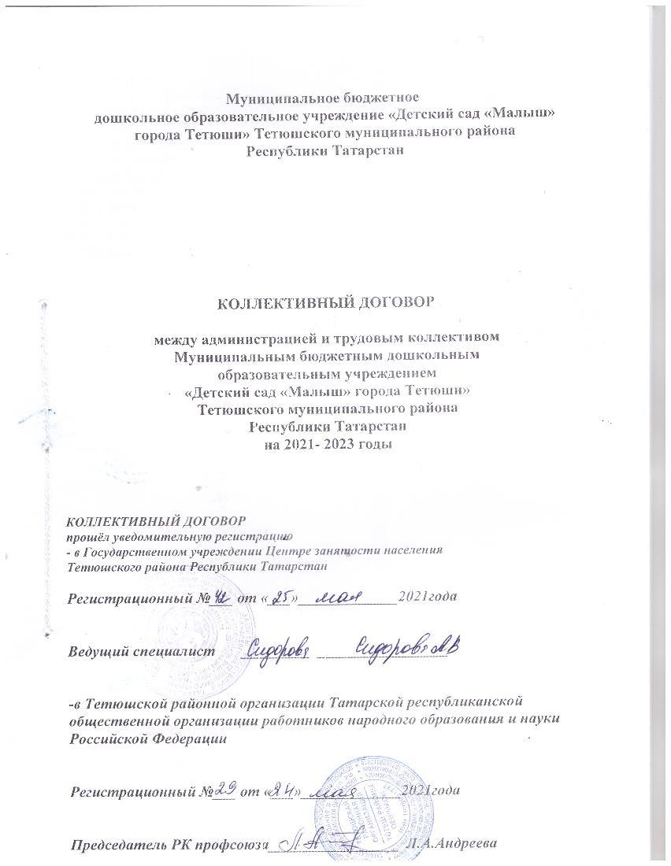

ОГЛАВЛЕНИЕ
1. ОБЩИЕ ПОЛОЖЕНИЯ………………………………………………………………………. 3
2. ТРУДОВОЙ ДОГОВОР. ГАРАНТИИ ПРИ ЗАКЛЮЧЕНИИ, ИЗМЕНЕНИИ
И РАСТОРЖЕНИИ ТРУДОВОГО ДОГОВОРА………………………………………………..6

3. рабочее время и время отдыха ……………………………………………………12

4. Оплата и нормирование труда…………………………………………………… 17
5. Социальные гарантии и меры социальной поддержки ………………... 21
6. Охрана труда и здоровья ……………………………………………………………..23
7. ПОДДЕРЖКА МОЛОДЫХ ПЕДАГОГОВ …………………………………………………..28
8. ДОПОЛНИТЕЛЬНОЕ ПРОФЕССИОНАЛЬНОЕ ОБРАЗОВАНИЕ
РАБОТНИКОВ……………………………………………………………………………………28
9. СОЦИАЛЬНОЕ ПАРТНЁРСТВО …………………………………………………………….30
10. ГАРАНТИИ ПРОФСОЮЗНОЙ ДЕЯТЕЛЬНОСТИ ………………………………………..34
11. КОНТРОЛЬ ЗА ВЫПОЛНЕНИЕМ КОЛЛЕКТИВНОГО ДОГОВОРА ОТВЕТСТВЕННОСТЬ СТОРОН КОЛЛЕКТИВНОГО ДОГОВОРА………………………….36
12. ЗАКЛЮЧИТЕЛЬНЫЕ ПОЛОЖЕНИЯ…………………………………………………….…37

Приложение 1. Положение о комиссии по ведению коллективных переговоров, подготовке проекта, заключению коллективного договора и контролю за его исполнением. Приложение 2. Положение о комиссии по урегулированию споров между участниками образовательных отношений.
Приложение 3. Положение о комиссии по охране труда.
Приложение 4. Нормы бесплатной выдачи специальной одежды, обуви и других средств индивидуальной защиты работникам
Приложение 5. Соглашение по охране труда между администрацией учреждения и профсоюзным комитетом МБДОУ «Детский сад «Малыш» города Тетюши» на 2021 год.

I. ОБЩИЕ ПОЛОЖЕНИЯ
1.1. Настоящий коллективный договор заключён между работодателем и работниками в лице их представителей и является правовым актом, регулирующим социально-трудовые отношения в Муниципальном бюджетном дошкольном образовательном учреждении Детский сад «Малыш» города Тетюши» Тетюшского муниципального района Республики Татарстан.
1.2. Основой для заключения коллективного договора являются:
Конституция Российской Федерации;
нормы международного права и международные договоры Российской Федерации(если они не противоречат Конституции Российской Федерации);
Трудовой кодекс Российской Федерации (далее – ТК РФ);
Федеральный закон от 12 января 1996 г. № 10-ФЗ «О профессиональных союзах, их правах и гарантиях деятельности»;
Федеральный закон от 29 декабря 2012 г. № 273-ФЗ «Об образовании в Российской Федерации» (далее – Федеральный закон № 273-ФЗ);
законодательные и иные нормативные правовые акты;
Отраслевое соглашение по организациям, находящимся в ведении Министерства образования и науки Российской Федерации;
отраслевое региональное соглашение по регулированию социально-трудовых и связанных с ними экономических отношений;
отраслевое территориальное (муниципальное) соглашение, регулирующее социально-трудовые отношения в системе образования.
1.3. Сторонами коллективного договора являются:
работодатель в лице его представителя – заведующего МБДОУ «Детский сад «Малыш» города Тетюши» Ореховой Оксаны Владимировны
-работники образовательной организации в лице их представителя – первичной профсоюзной организации в лице Чахиревой Елены Александровны.
Для обеспечения регулирования социально-трудовых отношений, ведения коллективных переговоров, подготовки и заключения коллективного договора, а также для организации контроля за его выполнением образуется комиссия по подготовке, заключению, контролю исполнения коллективного договора – орган социального партнёрства на локальном уровне, созданный на равноправной основе по решению сторон и действующий на основании утвержденного сторонами положения.
1.4. Коллективный договор заключён с целью определения взаимных обязательств работников и работодателя по защите социально-трудовых прав и интересов работников образовательной организации и установлению дополнительных социально-экономических, правовых и профессиональных гарантий, льгот и преимуществ для работников, а также по созданию более благоприятных условий труда по сравнению с трудовым законодательством, иными актами, содержащими нормы трудового права, соглашениями.
1.5. Действие настоящего коллективного договора распространяется на всех работников образовательной организации, в том числе заключивших трудовой договор о работе по совместительству.
1.6. Стороны договорились о том, что изменения и дополнения в коллективный договор в течение срока его действия могут вноситься по совместному решению представителями сторон в порядке, установленном при его заключении (статья 44 ТК РФ). Вносимые изменения и дополнения в текст коллективного договора не могут ухудшать положение работников по сравнению с законодательством Российской Федерации.
В случае изменения законодательства Российской Федерации в части, улучшающей положение работников образовательной организации по сравнению с условиями коллективного договора, со дня его изменения применяются нормы законодательства Российской Федерации.
1.7. Для достижения поставленных целей:
работодатель обязуется оперативно рассматривать и совместно обсуждать предложения с выборным органом первичной профсоюзной организации по вопросам, возникающим в сфере трудовых, социальных и иных непосредственно связанных с ними отношений в образовательной организации, и не позднее чем в десятидневный срок сообщать выборному органу первичной профсоюзной организации свой мотивированный ответ по каждому вопросу;
работодатель принимает на себя обязательство информировать выборный орган первичной профсоюзной организации о решениях органов государственного контроля (надзора), принятых по вопросам в сфере трудовых, социальных и иных непосредственно связанных с ними отношений в образовательной организации, путём предоставления выборному органу первичной профсоюзной организации копий документов о принятии таких решений в течение десяти дней со дня получения работодателем решения от соответствующего государственного органа;
работодатель обеспечивает соблюдение законодательства о защите персональных данных, ознакомление работников и их представителей под роспись с документами, устанавливающими порядок обработки персональных данных, а также их правами и обязанностями в этой области;
выборный орган первичной профсоюзной организации представляет и защищает права и интересы членов Профсоюза по вопросам индивидуальных трудовых и иных непосредственно связанных с ними отношений, интересы работников, не являющихся членами Профсоюза, но уполномочивших выборный орган первичной профсоюзной организации представлять их интересы при проведении коллективных переговоров, заключении или изменении коллективного договора, а также при рассмотрении и разрешении коллективных трудовых споров работников с работодателем на условиях, установленных выборным органом первичной профсоюзной организации (статья 30 ТК РФ).
1.8. Контроль за ходом выполнения коллективного договора осуществляется сторонами коллективного договора в лице их представителей, а также соответствующими органами по труду (уполномоченным органом).
Все спорные вопросы по реализации положений коллективного договора решаются сторонами в форме взаимных консультаций (переговоров) и иных рамках социального партнёрства осуществляемого в формах, предусмотренных статьёй 27 ТК РФ и нормами главы 61 ТК РФ, регулирующими вопросы рассмотрения и разрешения коллективных трудовых споров.
1.9. В соответствии с действующим законодательством (статья 54 ТК РФ) работодатель или лицо, его представляющее, несёт ответственность за уклонение от участия в переговорах, нарушение или невыполнение обязательств, принятых коллективным договором, непредоставление информации, необходимой для проведения коллективных переговоров и осуществления контроля за соблюдением коллективного договора, другие противоправные действия (бездействия)направленные на воспрепятствование реализации договоренностей, принятых в рамках социального партнёрства.
1.10. Стороны коллективного договора обязуются проводить обсуждение итогов выполнения коллективного договора на общем собрании работников не реже одного раза в год.
1.11. Стороны определяют следующие формы управления организацией непосредственно работниками и через выборный орган первичной профсоюзной организации:
— учёт мнения выборного органа первичной профсоюзной организации (согласование);
— консультации работодателя и представителей работников по вопросам принятия локальных нормативных актов,
— получение представителями работников от работодателя информации по вопросам, непосредственно затрагивающим интересы работников, в том числе по их запросам, а также предусмотренным частью второй статьи 53 ТК РФ и настоящим коллективным договором;
— обсуждение с работодателем вопросов о работе организации, внесении предложений по ее совершенствованию;
— обсуждение с работодателем вопросов планов социально-экономического развития организации;
— участие в разработке и принятии коллективного договора;
— членство в комиссиях организации с целью защиты трудовых прав работников;
Работодатель признаёт первичную профсоюзную организацию МБДОУ «Детский сад «Малыш» города Тетюши» в лице председателя Чахиревой Е.А. единственным полномочным представителем работников образовательной организации как объединяющую всех (более половины) членов Профсоюза организации, делегирующую своих представителей для разработки и заключения коллективного договора, для ведения переговоров по решению трудовых, профессиональных и социально- экономических вопросов и предоставлению социальных гарантий, а также при принятии локальных нормативных актов.
1.12. Локальные нормативные акты образовательной организации, содержащие нормы трудового права и являющиеся приложениями к коллективному договору, принимаются по согласованию с выборным органом первичной профсоюзной организации и являются их неотъемлемой частью.
Изменения и дополнения в локальные акты, являющиеся приложениями к коллективному договору, вносятся в них в порядке, установленном ТК РФ для заключения коллективного договора.
Положения коллективного договора учитываются при разработке приказов и других нормативных актов локального характера, а также мероприятий по вопросам установления условий оплаты труда, режима рабочего времени и времени отдыха, охраны труда, развития социальной сферы.
При нарушении порядка принятия локальных нормативных актов, содержащих нормы трудового права, работодатель обязуется по письменному требованию выборного органа первичной профсоюзной организации отменить соответствующий локальный нормативный акт с даты его принятия (статья 12 ТК РФ).
1.13. В течение срока действия коллективного договора ни одна из сторон не вправе прекратить в одностороннем порядке выполнение принятых на себя обязательств.

II. ТРУДОВОЙ ДОГОВОР, ГАРАНТИИ ПРИ ЗАКЛЮЧЕНИИ, изменении И РАСТОРЖЕНИИ ТРУДОВОГО ДОГОВОРа
2.1. Содержание трудового договора, порядок его заключения, изменения и расторжения определяются в соответствии с ТК РФ, другими законодательными и нормативными правовыми актами, уставом образовательной организации, правилами внутреннего трудового распорядка и не могут ухудшать положение работников по сравнению с действующим трудовым законодательством, а также соглашением с Учредителем и настоящим коллективным договором.
Стороны подтверждают, что заключение гражданско-правовых договоров в образовательных организациях, фактически регулирующих трудовые отношения между работником и работодателем, не допускается (часть вторая статьи 15 ТК РФ).
Нормы профессиональной этики педагогических работников закрепляются в локальных нормативных актах организации, осуществляющей образовательную деятельность, принимаемых работодателем в порядке, установленном уставом образовательной организации, по согласованию с выборным органом первичной профсоюзной организации.
Стороны договорились о том, что:
2.1.1. Работодатель не вправе требовать от работника выполнения работы, не обусловленной трудовым договором, условия трудового договора не могут ухудшать положение работника по сравнению с действующим трудовым законодательством.
Условия трудового договора, снижающие уровень прав и гарантий работника, установленный трудовым законодательством, нормативными правовыми актами, содержащими нормы трудового права, уставом образовательной организации, соглашениями, коллективным договором, локальными нормативными актами образовательной организации, являются недействительными и не могут применяться.
2.1.2. Лица, не имеющие специальной подготовки и (или) стажа работы, установленных квалификационными требованиями и (или) профессиональными стандартами, но обладающие достаточным практическим опытом и выполняющие качественно и в полном объёме возложенные на них должностные обязанности, по рекомендации аттестационной комиссии образовательной организации, могут быть назначены на соответствующие должности также, как и лица, имеющие специальную подготовку и стаж работы.
Трудовой договор с педагогическими работниками, принятыми на работу до вступления в силу Федерального закона № 273-ФЗ, успешно осуществляющими профессиональную деятельность, имеющими квалификационные категории или признанными аттестационной комиссией образовательной организации соответствующими занимаемой должности, не может быть прекращён на основании части первой статьи 46 Федерального закона № 273-ФЗ.
2.1.3. Изменение требований к квалификации педагогического работника по занимаемой должности, в том числе установленных профессиональным стандартом, не может являться основанием для изменения условий трудового договора либо расторжения с ним трудового договора по пункту третьему статьи 81 ТК РФ (несоответствие работника занимаемой должности или выполняемой работе вследствие недостаточной квалификации), если по результатам аттестации, проводимой в установленном законодательством порядке, работник признан соответствующим занимаемой им должности или работнику установлена первая (высшая) квалификационная категория.
2.2. Работодатель обязуется:
2.2.1. При определении должностных обязанностей работников руководствоваться Единым квалификационным справочником должностей руководителей, специалистов и служащих.
2.2.2. При определении квалификации работников руководствоваться профессиональными стандартами в случаях, предусмотренных частью первой статьи 195.3 ТК РФ.
2.2.3. При составлении штатного расписания образовательной организации определять наименование их должностей в соответствии номенклатурой должностей педагогических работников организаций, осуществляющих образовательную деятельность, должностей руководителей образовательных организаций.
2.2.4. Своевременно и в полном объёме осуществлять перечисление за работников страховых взносов, установленных в системе обязательного социального страхования работников в Федеральную налоговую службу и в Фонд социального страхования на:
- обязательное медицинское страхование;
- выплату страховой части пенсии;
- обязательное социальное страхование на случай временной нетрудоспособности и в связи с материнством;
- обязательное социальное страхование от несчастных случаев на производстве и профессиональных заболеваний.
2.2.5. Предусматривать в трудовом договоре, что объём нагрузки педагогического работника может быть изменён только по соглашению сторон трудового договора, за исключением случаев, предусмотренных законодательством Российской Федерации.
2.2.6. Учитывать положение, связанное с тем, что законодательством субъекта Российской Федерации может устанавливаться квота для приема на работу инвалидов: при численности работников, превышающей 100 человек - в размере от 2 до 4 процентов среднесписочной численности работников; при численности работников не менее чем 35 человек и не более чем 100 человек - в размере не выше 3 процентов среднесписочной численности работников.
2.2.7. Заключать трудовой договор для выполнения трудовой функции, которая носит постоянный характер, на неопределённый срок. Срочный трудовой договор заключать только в случаях, предусмотренных статьёй 59 ТК РФ с указанием обстоятельств, послуживших основанием для заключения срочного трудового договора.
Не устанавливать испытание при приёме на работу педагогических работников, имеющих первую или высшую квалификационную категорию либо успешно прошедших ранее, но не более трёх лет назад аттестацию в целях подтверждения соответствия занимаемой должности.
2.2.8. При приеме на работу (до подписания трудового договора) знакомить работника под роспись с правилами внутреннего трудового распорядка, иными локальными нормативными актами, действующими в образовательной организации и непосредственно связанными с трудовой деятельностью работника, коллективным договором.
Заключать трудовой договор с работником в письменной форме в двух экземплярах, каждый из которых подписывается работодателем и работником и в одном экземпляре под роспись передавать работнику в день заключения.
2.2.9. Оформлять изменения условий трудового договора путём заключения дополнительных соглашений к трудовому договору, являющихся неотъемлемой частью заключённого между работником и работодателем трудового договора.
Запрещается требовать от работника выполнения работы, не обусловленной трудовым договором (статья 60 ТК РФ).
Обеспечивать своевременное уведомление работников в письменной форме о предстоящих изменениях определённых условий трудового договора (в том числе об изменениях размера оклада (должностного оклада), ставки заработной платы, размеров иных выплат, устанавливаемых работникам, объёма учебной нагрузки и др.)не позднее чем за два месяца до их введения, а также своевременное заключение дополнительных соглашений об изменении условий трудового договора.
2.2.10. Производить изменение определённых сторонами условий трудового договора, в том числе перевод на другую работу, только по письменному соглашению сторон трудового договора, за исключением случаев, предусмотренных частями второй и третьей статьи 72.2 и статьёй 74 ТК РФ.
2.2.11. Руководствоваться в целях ограничения составления и заполнения педагогическими работниками избыточной документации при заключении трудовых договоров с, воспитателями и дополнительных соглашений к трудовым договорам с педагогическими работниками рекомендациями и разъяснениями Минобрнауки России и Профсоюза:
1) при определении в соответствии с квалификационными характеристиками трудовых договорах конкретных должностных обязанностей педагогических работников, связанных с составлением и заполнением ими характеристиками;
2) при возложении на педагогических работников дополнительных обязанностей по составлению и заполнению документации, не предусмотренной квалификационной характеристикой, только с письменного согласия работника;
3) при включении в должностные обязанности педагогических работников только следующих обязанностей, связанных с:
а) участием в разработке части образовательной программы дошкольного образования, формируемой участниками образовательных отношений;
б) ведением журнала педагогической диагностики (мониторинга);
2.2.12. Сообщать выборному органу первичной профсоюзной организации в письменной форме не позднее, чем за два месяца до начала проведения соответствующих мероприятий, о сокращении численности или штата работников и о возможном расторжении трудовых договоров с работниками в соответствии с пунктом вторым части первой статьи 81 ТК РФ, а при массовых увольнениях работников –не позднее, чем за три месяца.
Уведомление должно содержать проект нового штатного расписания, информацию об основаниях изменения штатного расписания или учебной нагрузки, проекты приказов о сокращении численности или штата, список сокращаемых должностей и предложения о высвобождаемых работниках, перечень вакансий, предполагаемые варианты трудоустройства.
В случае сокращения численности или штата работников, массового высвобождения работников уведомление должно также содержать социально-экономическое обоснование.
Массовым является увольнение 15 % и более от общего числа работников в течение 30 дней.
Увольнение педагогических работников в связи с сокращением численности или штата работников допускается только по окончании учебного года.
2.2.13. Предусматривать в соответствии со статьёй 179 ТК РФ коллективным договором по согласованию с выборным профсоюзным органом первичной профсоюзной организации другие категории работников, пользующиеся преимущественным правом на оставление на работе при равной производительности труда и квалификации работники, находящиеся в предпенсионном возрасте, члены Профсоюза.
2.2.14. Обеспечивать работнику с даты уведомления о предстоящем сокращении численности (штата работников, ликвидации организации) время для поиска работы (4 часов в неделю с 14.00-15.00) с сохранением среднего заработка.
2.2.15. Осуществлять учёт мнения выборного органа первичной профсоюзной организации при расторжении трудового договора по инициативе работодателя в соответствии с пунктами вторым, третьим и пятым части первой статьи 81 ТК РФ с работником – членом Профсоюза.
2.2.16. Осуществлять выплаты, предусмотренные статьёй 178 ТК РФ, увольняемым работникам при расторжении трудового договора в связи с ликвидацией организации.
2.2.17. Устанавливать при направлении работников в служебные командировки норма суточных за каждые сутки нахождения в командировке в следующих размерах:
100 рублей – по Республике Татарстан;
100 рублей – за пределы Республики Татарстан;

2.2.18. Рассматривать все вопросы, связанные с изменением структуры образовательной организации, её реорганизацией и (или) ликвидацией с участием выборного органа первичной профсоюзной организации.
Обеспечивать проведение консультаций с выборным органом первичной профсоюзной организации по проблемам занятости высвобождаемых работников, возможности предоставления им социальных гарантий в зависимости от стажа работы в данной образовательной организации и источников финансирования.
Обеспечивать обязательное участие выборного органа первичной профсоюзной организации в рассмотрении вопросов по проведению организационно-штатных мероприятий, включая определение (изменение) штатного расписания образовательной организации.
2.2.19. Принимать меры по переводу работника с его письменного согласия на другую имеющуюся у работодателя работу (как вакантную должность или работу, соответствующую квалификации работника, так и вакантную нижестоящую должность или нижеоплачиваемую работу), которую работник может выполнять с учётом его состояния здоровья, в случае признания его по результатам аттестации несоответствующим занимаемой должности вследствие недостаточной квалификации, руководствуясь тем, что данное увольнение является правом, а не обязанностью работодателя. Предлагать вакансии в других местностях работодатель обязан, если это предусмотрено коллективным договором, соглашениями, трудовым договором.
Не допускать расторжения трудового договора с работником в случае признания его несоответствия занимаемой должности или выполняемой работе вследствие недостаточной квалификации, подтвержденной результатами аттестации без реализации права работника на подготовку и дополнительное профессиональное образование, а также на прохождение независимой оценки в течении трех лет подряд (статья 197 ТК РФ).
Не допускать увольнения работника в период его временной нетрудоспособности или пребывания в отпуске, а также лиц, указанных в части четвёртой статьи 261 ТК РФ.
2.2.20. Способствовать реализации прав педагогических работников на обращение в комиссию по урегулированию споров между участниками образовательных отношений, в том числе в целях защиты профессиональной чести и достоинства, справедливого и объективного расследования нарушения норм профессиональной этики педагогических работников, предусмотренных пунктами 12 и 13 части 3 статьи 47 Федерального закона № 273-ФЗ с участием комиссии по урегулированию споров между участниками образовательных отношений.
2.2.21. В случае прекращения трудового договора на основании пункта седьмого части первой статьи 77 ТК РФ (отказ от продолжения работы в связи с изменением определённых сторонами условий трудового договора) работнику выплачивается выходное пособие в размере не менее среднего месячного заработка.
2.3. Выборный орган первичной профсоюзной организации обязуется:
2.3.1. Осуществлять контроль соблюдения работодателем трудового законодательства и иных нормативных правовых актов, содержащих нормы трудового права, при заключении, изменении и расторжении трудовых договоров с работниками, в том числе по вопросам регулирования трудовых отношений, рабочего времени и времени отдыха, оплаты труда, гарантий и компенсаций, льгот и преимуществ, а также по другим социально-трудовым вопросам и имеет право требовать устранения выявленных нарушений.
2.3.2. Обеспечивать обязательное участие представителя выборного органа первичной профсоюзной организации в аттестационной комиссии при проведении аттестации работников с целью подтверждения соответствия работников занимаемым ими должностям, включая в состав аттестационной комиссии представителя выборного органа первичной профсоюзной организации в целях защиты прав педагогических работников как это обусловлено требованиями части третьей статьи 82 ТК РФ.
2.3.3. Осуществлять контроль за выполнением коллективного договора, локальных нормативных актов, если они являются приложениями к коллективному договору, как их неотъемлемой частью.
2.3.4. Осуществлять контроль за порядком хранения и использования трудовых книжек (в том числе сведений о трудовой деятельности в электронном виде) работников, предусмотренным трудовым законодательством, за своевременностью внесения в них записей, в том числе при установлении квалификационных категорий по результатам аттестации работников; за внесением в индивидуальный персонифицированный учёт сведений (в электронном виде) о работниках льготных профессий, а также сведений о наградах.
2.3.5. Представлять и защищать интересы работников по рассмотрению индивидуальных трудовых споров в комиссии по трудовым спорам (статья 385 ТК РФ) и в суде (статья391 ТК РФ), а также представлять интересы работников в коллективных трудовых спорах по вопросам, предусмотренным статьёй 398 ТК РФ.

III. рабочее время и время отдыха

3. Стороны пришли к соглашению о том, что:
В соответствии с частью третьей статьи 333 ТК РФ в зависимости от должности и (или) специальности педагогических работников с учётом особенностей их труда продолжительность рабочего времени (нормы часов педагогической работы за ставку заработной платы), порядок определения учебной нагрузки, оговариваемой в трудовом договоре, и основания ее изменения, случаи установления верхнего предела учебной нагрузки определяются федеральным органом исполнительной власти, осуществляющим функции по выработке и реализации государственной политики и нормативно-правовому регулированию в сфере высшего образования, в отношении педагогических работников, относящихся к профессорско-преподавательскому составу, и федеральным органом исполнительной власти, осуществляющим функции по выработке и реализации государственной политики и нормативно-правовому регулированию в сфере общего образования, в отношении иных педагогических работников.
3.1.1. В соответствии с требованиями трудового законодательства и иных нормативных правовых актов, содержащих нормы трудового права, а также соглашений режим рабочего времени и времени отдыха работников образовательной организации определяется настоящим коллективным договором, правилами внутреннего трудового распорядка, иными локальными нормативными актами, трудовыми договорами, расписанием занятий, годовым календарным учебным графиком, графиками работы (графиками сменности), согласованными с выборным органом первичной профсоюзной организации с учётом особенностей, установленных в зависимости от сферы ведения федеральным органом исполнительной власти, осуществляющим функции по выработке и реализации государственной политики и нормативно-правовому регулированию в сфере общего образования, или федеральным органом исполнительной власти, осуществляющим функции по выработке и реализации государственной политики и нормативно-правовому регулированию в сфере высшего образования.
3.1.2. Руководитель, заместители руководителя и другие работники образовательной организации помимо работы, определённой трудовым договором, вправе на условиях дополнительного соглашения к трудовому договору по основной работе на условиях, определённых пунктами 5.3, 5.4 приложения 2 к приказу № 1601, осуществлять в образовательной организации без занятия штатной должности преподавательскую работу в группах, кружках, секциях, которая не считается совместительством.
3.1.3. Для руководителя, заместителей руководителя, руководителей структурных подразделений, работников из числа административно- хозяйственного, учебно-вспомогательного и обслуживающего персонала образовательной организации устанавливается нормальная продолжительность рабочего времени, которая не может превышать 40 часов в неделю.
3.1.4. Для педагогических работников образовательной организации устанавливается сокращенная продолжительность рабочего времени – не более 36 часов в неделю.
3.1.5. Регулирование продолжительности рабочего времени педагогических работников осуществляется в зависимости от должности и (или) специальности педагогических работников и с учётом особенностей их труда, предусмотренных приказами № 1601 и № 536.
3.1.6. Режим рабочего времени и времени отдыха педагогических работников и иных работников организации устанавливается трудовыми договорами, разработанными в соответствии с квалификационными характеристиками по занимаемым должностям, правилами внутреннего трудового распорядка в соответствии с трудовым законодательством, иными нормативными правовыми актами, содержащими нормы трудового права, коллективным договором.
3.1.7. Привлечение работодателем работников к сверхурочной работе допускается только с письменного согласия работника и компенсируется в соответствии с трудовым законодательством.
Работодатель может привлекать работников к сверхурочным работам в соответствии со статьёй 99 ТК РФ только с предварительного согласия выборного органа первичной профсоюзной организации.
К сверхурочной работе не допускаются беременные женщины, работников в возрасте до восемнадцати лет, другие категории работников в соответствии с ТК РФ и иными федеральными законами.
3.1.8. Работодатель обязан согласовывать с выборным органом первичной профсоюзной организации перечень должностей работников с ненормированным рабочим днем.
3.1.9. Работа в выходные и праздничные дни запрещается. Привлечение работников к работе в выходные и нерабочие праздничные дни производится с их письменного согласия и с учётом мнения выборного органа первичной профсоюзной организации в случае необходимости выполнения заранее непредвиденных работ, от срочного выполнения которых зависит в дальнейшем нормальная работа образовательной организации. Работодатель обеспечивает оплату за работу в выходной и нерабочий праздничный день, конкретные размеры которой устанавливаются положением об оплате труда работников.
3.1.10. В течение рабочего дня (смены) работнику предоставляется перерыв для отдыха и питания, время и продолжительность которого определяется правилами внутреннего трудового распорядка образовательной организации.
3.1.11. Педагогическим работникам предоставляется ежегодный основной удлинённый оплачиваемый отпуск, продолжительностью 42 календарных дняс сохранением места работы (должности) и среднего заработка. Остальным работникам предоставляется ежегодный основной оплачиваемый отпуск продолжительностью не менее 28 календарных дней с сохранением места работы (должности) и среднего заработка.
Отпуск за первый год работы предоставляется работникам по истечении шести месяцев непрерывной работы в образовательной организации, за второй и последующий годы работы – в любое время рабочего года в соответствии с очередностью предоставления отпусков. По соглашению сторон оплачиваемый отпуск может быть предоставлен работникам и до истечения шести месяцев, а также в других случаях, определённых статьёй122 ТК РФ.
Предоставление работникам по инициативе работодателя отпуска без сохранения заработной платы не допускается, в том числе педагогическим работникам образовательных организаций, обеспечивающих реализацию образовательных программ дошкольного образования, в период сокращения в летний период количества детей и дошкольных групп в целом.
Очередность предоставления оплачиваемых отпусков определяется ежегодно в соответствии с графиком отпусков, утверждаемым работодателем по согласованию с выборным органом первичной профсоюзной организации не позднее, чем за две недели до наступления календарного года.
О времени начала отпуска работник должен быть письменно извещен не позднее, чем за две недели до его начала.
Продление, перенесение, разделение и отзыв из оплачиваемого отпуска производится с согласия работника в случаях, предусмотренных статьями 124, 125 ТК РФ.
Изменение графика отпусков работодателем может осуществляться с письменного согласия работника и по согласованию с выборным органом первичной профсоюзной организации.
3.1.12. Продолжительность ежегодных дополнительных оплачиваемых отпусков, предоставляемых работникам на основаниях и в случаях, предусмотренных статьёй 116 ТК РФ, составляет:
- за работу с вредными условиями труда 7 календарных дней;
- за ненормированный рабочий день 3 календарных дней;
Работникам, занятым на работах с вредными условиями труда, обеспечивается право на дополнительный отпуск и сокращенный рабочий день.
Одному из родителей (опекуну, попечителю) для ухода за детьми- инвалидами по его письменному заявлению могут предоставляться 4 дополнительных оплачиваемых выходных дней в месяц, которые могут быть использованы одним из указанных лиц либо разделены ими между собой по их усмотрению. Оплата каждого дополнительного выходного дня производится в размере и порядке, установленном федеральным законодательством.
Работникам, которым по условиям трудового договора установлен ненормированный рабочий день, предоставляется дополнительный оплачиваемый отпуск за ненормированный рабочий день, продолжительность которого составляет 3 календарных дней.
Перечень должностей этих работников и продолжительность дополнительного оплачиваемого отпуска за ненормированный рабочий день, работу с вредными и (или) опасными условиями труда определяется (с учётом результатов специальной оценки условий труда) определяется организацией самостоятельно в коллективном договоре, соглашении или локальном нормативном акте, принимаемом по согласованию с выборным органом первичной профсоюзной организации в порядке и продолжительностью не менее количества календарных дней, установленных статьёй 119 ТК РФ.
По письменному заявлению работника, работающего на условиях полного рабочего времени в рамках его установленной продолжительности, а также при наличии у образовательной организации производственных и финансовых возможностей работодатель по согласованию с выборным органом первичной профсоюзной организации предоставляет дополнительный оплачиваемый отпуск за работу в течение года без предоставления листа нетрудоспособности продолжительностью 3 календарных дня.
3.1.13. При исчислении общей продолжительности ежегодного оплачиваемого отпуска дополнительные оплачиваемые отпуска суммируются с ежегодным основным оплачиваемым отпуском.
3.1.14. На основании листка нетрудоспособности ежегодный оплачиваемый отпуск продлевается в случае временной нетрудоспособности работника, наступившей во время отпуска.
Ежегодный оплачиваемый отпуск по соглашению между работником и работодателем переносится на другой срок при несвоевременной оплате времени отпуска либо при предупреждении работника о начале отпуска позднее, чем за две недели.
3.1.15. При увольнении работнику выплачивается денежная компенсация за неиспользованный отпуск пропорционально отработанному времени. Работнику, проработавшему 11 месяцев, выплачивается компенсация за полный рабочий год.
При этом педагогическим работникам, проработавшим 10 месяцев, выплачивается денежная компенсация за неиспользованный отпуск за полную продолжительность ежегодного основного удлиненного оплачиваемого и ежегодного дополнительного оплачиваемого отпуска – 42 календарных дней.
Денежная компенсация за неиспользованный отпуск при увольнении работника исчисляется исходя из количества неиспользованных дней отпуска с учётом рабочего года работника.
При исчислении стажа работы при выплате денежной компенсации за неиспользованный отпуск при увольнении необходимо учесть, что:
- все дни отпусков, предоставляемых по просьбе работника без сохранения заработной платы, если их общая продолжительность превышает 14 календарных дней в течение рабочего года, должны исключаться из подсчёта стажа, дающего право на выплату компенсации за неиспользованный отпуск при увольнении;
- излишки, составляющие менее половины месяца, исключаются из подсчёта, а излишки, составляющие не менее половины месяца, округляются до полного месяца.
3.1.16. Дополнительный оплачиваемый отпуск предоставляется работнику по его письменному заявлению в следующих случаях:
- родителям первоклассников – 1 сентября; родителям выпускников в день последнего звонка – 1 календарный день;
- рождения ребёнка – 1 календарных дней;
- бракосочетания детей работников – 1 календарный день;
- бракосочетания работника – 3 календарных дней;
- похорон близких родственников – 3 календарных дней;
- не освобождённой работы в выборном органе первичной профсоюзной организации: председателю – 3 календарных дня;
- проводы сына на службу в армию – 1 рабочий день;
- переезд на новое место жительства – 2 рабочих дня;
- работникам, имеющим родителей в возрасте 80 лет и старше- 1 день в квартал.
3.1.17. Исчисление среднего заработка для оплаты ежегодного отпуска производится в соответствии со статьёй 139 ТК РФ.
3.1.18. По семейным обстоятельствам и другим уважительным причинам работнику по его письменному заявлению предоставляется отпуск без сохранения заработной платы, продолжительность которого определяется по соглашению между работником и работодателем.
3.1.19. Отпуск без сохранения заработной платы предоставляется работнику на основании его письменного заявления в указанный им срок в следующих случаях:
- родителям, воспитывающим двух или более детей в возрасте до 14 лет – 14 календарных дней;
- тяжелого заболевания близкого родственника – 3 календарных дня;
- работающим пенсионерам по старости (по возрасту) – до 14 календарных дней в году;
- работающим инвалидам – до 60 календарных дней в году.
3.1.20. Педагогическим работникам не реже чем через каждые десять лет непрерывной педагогической работы предоставляется длительный отпуск сроком до одного года.
Конкретная продолжительность длительного отпуска, очередность его предоставления, разделение его на части, продление на основании листка нетрудоспособности в период нахождения в длительном отпуске, а также присоединение длительного отпуска к ежегодному основному оплачиваемому отпуску определяются работником и работодателем по соглашению сторон.
3.2. Выборный орган первичной профсоюзной организации обязуется:
3.2.1. Осуществлять контроль за соблюдением работодателем требований трудового законодательства и иных нормативных правовых актов, содержащих нормы трудового права, соглашений, локальных нормативных актов, настоящего коллективного договора по вопросам рабочего времени и времени отдыха работников.
3.2.2. Предоставлять работодателю мотивированное мнение о проектах локальных нормативных актов, регулирующих вопросы рабочего времени и времени отдыха работников, с соблюдением сроков и порядка, установленных статьёй 372 ТК РФ.
3.2.3. Вносить работодателю представления об устранении выявленных нарушений трудового законодательства и иных нормативных правовых актов, содержащих нормы трудового права, соглашений, локальных нормативных актов, настоящего коллективного договора.
3.2.4. Принимать участие в совершенствовании регулирования другой части педагогической работы учителей и других педагогических работников, поименованных в разделе II Особенностей режима рабочего времени и времени отдыха педагогических и иных работников организаций, осуществляющих образовательную деятельность, утверждённых приказом Минобрнауки России от 11 мая 2016 г. № 536.

IV. Оплата и нормирование труда

4.1. Заработная плата выплачивается работникам за текущий месяц не реже чем каждые полмесяца (не позднее пятнадцати календарных дней со дня окончания периода, за который она начислена) в денежной форме.
4.1.1. Днями выплаты заработной платы являются:
- За первую половину месяца-15 числа каждого месяца;
- За вторую половину месяца – 1 числа каждого месяца, следующего за расчетным периодом.
При совпадении дня выплаты с выходным или нерабочим праздничным днём выплата заработной платы производится накануне этого дня.
4.1.2. При выплате заработной платы работнику вручается расчётный листок, с указанием:
- составных частей заработной платы, причитающейся ему за соответствующий период;
- размеров иных сумм, начисленных работнику, в том числе денежной компенсации за нарушение работодателем установленного срока соответственно выплаты заработной платы, оплаты отпуска, выплат при увольнении и (или) других выплат, причитающихся работнику;
- размеров и оснований произведенных удержаний;
- общей денежной суммы, подлежащей выплате.
Форма расчётного листка утверждается работодателем с учётом мнения выборного органа первичной профсоюзной организации.
4.1. Работник вправе заменить кредитную организацию (банк), в которую должна быть переведена заработная плата, сообщив в письменной форме работодателю об изменении реквизитов для перевода заработной платы не позднее чем за пятнадцать рабочих дней до дня выплаты заработной платы.
Расходы по перечислению заработной платы в кредитную организацию несет работодатель.
4.2. Оплата труда работников осуществляется в соответствии с законодательством Российской Федерации, субъекта Российской Федерации, соответствующего муниципального образования субъекта Российской Федерации, Положением об оплате труда работников муниципального общеобразовательного учреждения.
При регулировании вопросов оплаты и нормирования труда стороны исходят из того, что заработная плата исчисляется в соответствии с трудовым законодательством и включает в себя:
- размер ставки заработной платы в месяц, являющийся фиксированным размером оплаты труда педагогических работников (воспитатели и др.), для которых установлены нормы часов педагогической работы в неделю за ставку заработной платы, а также заработную плату за фактический объём учебной нагрузки(педагогической работы)без учёта компенсационных, стимулирующих и социальных выплат;
- размер оклада (должностного оклада), являющегося фиксированным размером оплаты труда работника за исполнение трудовых (должностных) обязанностей определённой сложности за календарный месяц без учёта компенсационных, стимулирующих и социальных выплат;
- доплаты и надбавки компенсационного характера, в том числе за работу во вредных условиях труда; за работу в условиях, отклоняющихся от нормальных (при выполнении работ различной квалификации, совмещении профессий (должностей), сверхурочной работе, работе в ночное время, выходные и нерабочие праздничные дни и при выполнении работ в других условиях, отклоняющихся от нормальных); иные выплаты компенсационного характера за работу, не входящую в должностные обязанности; выплаты стимулирующего характера;
- выплаты стимулирующего характера (надбавки, премии и иные поощрительные выплаты).
4.3. Оплата труда работников за работу в ночное время (с 22 часов до 6 часов) производится в повышенном размере, но не ниже 20 процентов часовой тарифной ставки (части оклада (должностного оклада), рассчитанного за час работы) за каждый час работы в ночное время.
4.4. В случае задержки выплаты заработной платы на срок более пятнадцати дней или выплаты заработной платы не в полном объёме, работник имеет право приостановить работу на весь период до выплаты задержанной суммы, известив об этом работодателя в письменной форме. При этом он не может быть подвергнут дисциплинарному взысканию.
4.5. Работодатель обязан возместить работнику, вынужденно приостановившему работу в связи с задержкой выплаты заработной платы на срок более пятнадцати дней, не полученный им заработок за весь период задержки, а также средний заработок за период приостановления им исполнения трудовых обязанностей.
4.6. При нарушении установленного срока выплаты заработной платы, оплаты отпуска, выплат при увольнении и других выплат, причитающихся работнику, в том числе в случае приостановки работы, ему причитается денежная компенсация в размере не ниже одного процента от невыплаченных в срок сумм за каждый день задержки, начиная со следующего дня после установленного срока выплаты заработной платы по день фактического расчета включительно (размер выплачиваемой работнику денежной компенсации может быть повышен коллективным договором).
4.7. В случаях, когда размер оплаты труда работника зависит от стажа, образования, квалификационной категории, государственных наград и (или) ведомственных знаков отличия, ученой степени, право на его изменение возникает в следующие сроки:
- при установлении квалификационной категории – со дня вынесения решения аттестационной комиссией;
- при увеличении стажа непрерывной работы, педагогической работы, выслуги лет - со дня достижения соответствующего стажа, если документы находятся в учреждении, или со дня представления документа о стаже, дающем право на соответствующие выплаты;
- при получении образования или восстановлении документов об образовании - со дня представления соответствующего документа;
- при присвоении почетного звания, награждении ведомственными знаками отличия - со дня награждения (присвоения);
- при награждении государственными наградами Российской Федерации, субъекта Российской Федерации – со дня принятия решения о награждении;
4.8. Педагогическим работникам, приступившим к трудовой деятельности в образовательной организации не позднее трех лет после окончания образовательной организации высшего или профессионального образования, выплачивается единовременное пособие в размере 1111,00 рублей.
4.9. Оплата труда работников, занятых на работах с вредными условиями труда, производится по результатам специальной оценки условий труда в повышенном размере по сравнению с размерами оплаты труда, установленными для различных видов работ с нормальными условиями труда, при этом минимальный размер повышения оплаты труда работникам, занятым на работах с вредными условиями труда в соответствии со статьёй147ТК РФ не может быть менее 4% тарифной ставки (оклада), установленной для различных видов работ с нормальными условиями труда.
До проведения в установленном порядке специальной оценки условий труда работнику, выполняющему работу, включенную в Перечень работ с неблагоприятными условиями труда, утвержденный приказом Гособразования СССР от 20.08.1990 № 579,на которых устанавливается доплата до 12% к ставкам заработной платы, работодатель осуществляет оплату труда в повышенном размере.
4.10. На установление работникам выплат стимулирующего характера направляется 2% средств фонда заработной платы:
4.10.1. На выплаты стимулирующего характера руководителю образовательной организации, определить 1 % из общего объёма средств, предназначенных в образовательной организации на выплаты стимулирующего характера.
4.11. Экономия средств фонда оплаты труда направляется на премирование, оказание материальной помощи работникам, что предусматривается локальными нормативными актами образовательной организации, принимаемыми по согласованию с выборным органом первичной профсоюзной организации.
4.12. Наполняемость групп определяется исходя из расчёта соблюдения нормы площади на одного обучающегося, а также иных санитарно-эпидемиологических требований (СанПиН) к условиям и организации обучения в общеобразовательных организациях, в том числе с учётом:
– соблюдения требований к расстановке мебели в учебных помещениях, предусматривающего, что площадь групп принимается без учёта площади, необходимой для расстановки дополнительной мебели (шкафы, тумбы и другие) для хранения учебных пособий и оборудования, используемых в образовательном процессе, из расчета:
– не менее 2,5 м² на 1 ребенка до 3-х лет и не менее 2,0 м² на 1 ребенка с 3 до 7 лет при организации групповых форм работы и индивидуальных занятий;
- удалённости мест для занятий от светонесущей стены;
- требований к естественному и искусственному освещению.
- соблюдения требований расстояний между рядами, между рядом столов и наружной продольной стеной, от последних столов до стены (перегородки), от демонстрационного стола до учебной доски.
Оплата труда педагогических работников с учётом имеющейся квалификационной категории за выполнение педагогической работы по должности с другим наименованием, по которой не установлена квалификационная категория может осуществляться в случаях, предусмотренных в отраслевых соглашениях, заключённых на федеральном и региональном уровнях, если по выполняемой работе совпадают профили работы (деятельности).
За педагогическими работниками сохраняются условия оплаты труда с учётом имевшейся квалификационной категории по истечении срока действия квалификационной категории в следующих случаях: после выхода на работу из отпуска по уходу за ребёнком до достижения им возраста трех лет - на один год; до наступления права для назначения страховой пенсии по старости на один год; по окончании длительной болезни на 6 месяцев; по окончании длительного отпуска, предоставляемого до одного года; в случае истечения срока действия квалификационной категории после подачи заявления в аттестационную комиссию - на период до принятия аттестационной комиссией решения об установлении (отказе в установлении) квалификационной категории.

V. Социальные гарантии и меры социальной поддержки

5. Стороны договорились о том, что:
5.1.1. Ежегодно, по окончании финансового года, информировать работников, в том числе на общем собрании работников, на заседаниях образовательной организации и выборного органа первичной профсоюзной организации, о расходовании бюджетных средств за прошедший год и о бюджетном финансировании на предстоящий финансовый год, а также об использовании средств, направляемых на социальные на социальные выплаты, материальную помощь работникам.
5.1.2. Ежегодно, не позднее 1 декабря текущего года, обсуждать на общем собрании работников образовательной организации и выборного органа первичной профсоюзной организации принципы расходования средств на предстоящий год с учётом выделения средств на социальные выплаты, материальную помощь работникам, на оздоровление работников, на санаторно-курортное лечение и отдых работников, на реализацию программ негосударственного пенсионного обеспечения, дополнительное медицинское страхование и др.
5.1.3. В целях обеспечения повышения уровня социальной защищённости работников образовательной организации, а также формирования механизма их социальной поддержки совместно с выборным органом первичной профсоюзной организации разрабатывать и реализовывать систему мер по социальной поддержке работников образовательной организации, в том числе по вопросам оказания материальной помощи; организации оздоровления; дополнительной поддержки педагогических работников, выходящих на пенсию по возрасту; поддержки молодых специалистов; предоставления работникам права пользования за счет средств образовательной организации санаторно-курортным лечением, санаториями-профилакториями и спортивно-оздоровительными лагерями и т.д.
5.2. Работодатель обязуется:
5.2.1. Предоставлять гарантии и компенсации работникам во всех случаях, предусмотренных трудовым законодательством, а также соглашением, заключённым учредителем образовательной организации, и настоящим коллективным договором.
5.2.2. При рассмотрении вопроса о представлении работников образовательной организации к государственным и отраслевым наградам учитывать мнение выборного органа первичной профсоюзной организации.
5.2.3. Предоставлять выборному органу первичной профсоюзной организации в установленном по согласованию с ним порядке бесплатно во внеучебное время спортивные залы, площадки и спортинвентарь для проведения спортивно-оздоровительных мероприятий с работниками образовательной организации.
5.2.4. Проводить спортивную работу среди работников образовательной организации, оказывать им помощь в организации работы спортивных секций по различным видам спорта.
5.2.5. Предоставлять выборному органу первичной профсоюзной организации в установленном по согласованию с ним порядке бесплатно актовые залы и другие приспособленные помещения для подготовки и проведения культурных и иных общественно значимых мероприятий для работников образовательной организации и членов их семей.
5.2.6. Ходатайствовать перед органом местного самоуправления о предоставлении жилья нуждающимся работникам и выделении ссуд на его приобретение (строительство).
5.2.7. Оказывать работникам материальную помощь при рождении ребёнка.
5.2.8. Освобождать работников от работы при прохождении диспансеризации на один рабочий день один раз в три года с сохранением за ними места работы (должности) и среднего заработка на основании его письменного заявления, согласованного с работодателем (статья 185.1 ТК РФ).
5.3. Выборный орган первичной профсоюзной организации обязуется:
5.3.1. Не позднее, чем за один месяц до принятия работодателем плана финансово-хозяйственной деятельности на предстоящий год представлять работодателю с учётом письменных предложений работников мотивированные предложения о мерах социальной поддержки работников и социальных выплатах на предстоящий год.
5.3.2. Ежегодно выделять для членов Профсоюза денежные средства согласно смете профсоюзных расходов по направлениям:
- оказание материальной помощи;
- организация оздоровления;
- организация работы с детьми работников;
- поддержка мероприятий для различных категорий ветеранов, в том числе ветеранов труда;
- социальные программы для членов Профсоюза.
5.3.3. Организовать контроль за работой предприятий общественного питания в образовательной организации, в том числе за графиком и режимом работы, качеством и ассортиментом продукции, уровнем цен и санитарно-гигиеническими условиями.
5.4. Стороны обязуются в качестве награждения педагогических работников применять следующие виды поощрений: материальные и нематериальные.
Материальные виды поощрений:
- стимулирующие выплаты по результатам предыдущего учебного года – вклада педагогических работников в рейтинговые позиции образовательной организации;
- стимулирующие выплаты по критериям вклада педагогических работников в качественное образование и воспитание в течение учебного года;
- премирование победителей конкурсных мероприятиях муниципального, регионального, всероссийского и международного уровней;

Нематериальные виды поощрения:
- благодарственные письма за высокую результативность обучающихся, за активное участие педагогических работников в жизни образовательной организации и системе образования;
- грамоты за достижения обучающихся в олимпиадном движении, в социально-значимой деятельности,
- размещение благодарности, поздравления, статьи о педагогических работниках на официальном сайте образовательной организации, официальных группах образовательной организации в социальных сетях, СМИ.

VI. Охрана труда и здоровья

Стороны рассматривают охрану труда и здоровья работников образовательной организации в качестве одного из приоритетных направлений деятельности.
6.1. Стороны совместно обязуются:
6.1.1. Для реализации права работников на здоровые и безопасные условия труда, внедрение современных средств безопасности труда, предупреждающих производственный травматизм и возникновение профессиональных заболеваний, ежегодно заключать соглашение по охране трудас определением мероприятий по улучшению условий и охраны труда (организационных, технических, санитарно-профилактических и других), стоимости работ и сроков выполнения мероприятий, ответственных должностных лиц.
6.1.2. Участвовать в разработке, рассмотрении и анализе мероприятий по улучшению условий и охраны труда в рамках соглашения по охране труда.
6.1.3. Способствовать формированию и организации деятельности совместных комиссий по охране труда.
6.1.4. Обеспечивать:
выборы представителей в формируемую на паритетной основе комиссию по охране труда;
работу комиссий: по охране труда, по проведению специальной оценки условий труда, по проверке знаний и навыков в области охраны труда; по расследованию несчастных случаев на производстве и с обучающимися во время образовательного процесса; по контролю состояния зданий; по приёмке групп, пищеблока, спортивных сооружений, территории к новому учебному году; по приёмке образовательной организации на готовность к новому учебному году и других комиссий;
своевременное расследование несчастных случаев;
оказание материальной помощи пострадавшим на производстве.
6.1.5. Осуществлять административно-общественный контроль за безопасностью жизнедеятельности в образовательных организациях, состоянием условий и охраны труда, выполнением раздела по охране труда коллективного договора, соглашения по охране труда.
6.1.6. Контролировать выполнение образовательной организацией предписаний органов государственного контроля (надзора), представлений и требований технических (главных технических) инспекторов труда Профсоюза и внештатных технических инспекторов труда Профсоюза, представлений уполномоченных (доверенных) лиц по охране труда первичной профсоюзной организации.
6.1.7. Организовывать проведение комплексных, тематических и целевых проверок в образовательной организации по вопросам охраны труда с последующим обсуждением на совместных заседаниях представителей работодателя и выборного органа первичной профсоюзной организации.
6.1.8. Организовывать реализацию мероприятий, направленных на развитие физической культуры и спорта, в том числе проведение соревнований, спартакиад, турниров по различным видам спорта и туризма с целью привлечения работников к здоровому образу жизни.
6.2. Работодатель обязуется:
6.2.1. Обеспечивать создание безопасных условий труда, соответствующих требованиям охраны труда на каждом рабочем месте, а также безопасность работников и обучающихся при эксплуатации зданий, сооружений, оборудования и механизмов, режим труда и отдыха в соответствии с законодательством Российской Федерации, правилами внутреннего трудового распорядка.
6.2.2. Создавать службу охраны труда или вводить должность специалиста по охране труда, имеющего соответствующую подготовку или опыт работы в этой области, если численность работников образовательной организации превышает 50 человек.
6.2.3. Обеспечивать создание и функционирование системы управления охраной труда в образовательной организации, осуществлять управление профессиональными рисками.
6.2.4. Осуществлять в соответствии с законодательством Российской Федерации финансирование мероприятий по улучшению условий и охраны труда, в том числе выделять на обучение по охране труда, проведение специальной оценки условий труда, медицинских осмотров работников из всех источников финансирования в размере не менее 2 процентов от фонда оплаты труда и не менее 0,7 процента от суммы эксплуатационных расходов на содержание образовательной организации.
6.2.5. Использовать в качестве дополнительного источника финансирования мероприятий по охране труда возможность возврата части сумм страховых взносов (до 20 процентов) на предупредительные меры по сокращению производственного травматизма, профессиональных заболеваний и санаторно-курортного лечения работников, в том числе на проведение специальной оценки условий труда, обучение по охране труда, приобретение средств индивидуальной защиты (СИЗ), санаторно-курортное лечение работников, занятых на работах с вредными и (или) опасными условиями труда, проведение обязательных медицинских осмотров.
6.2.6. Проводить в установленном законодательством Российской Федерации порядке специальную оценку условий труда на рабочих местах образовательных организаций.
Обеспечивает реализацию мероприятий, направленных на улучшение условий труда работников, по результатам проведенной специальной оценки условий труда.
6.2.7. Проводить обучение безопасным методам и приемам выполнения работ по охране труда и оказанию первой помощи пострадавшим на производстве, проведение инструктажей по охране труда, стажировки на рабочих местах и проверки знаний требований охраны труда; недопущение к работе лиц, не прошедших в установленном порядке указанные обучение, инструктаж и проверку знаний требований охраны труда.
Обеспечивать проведение в установленном законодательством порядке профессиональной гигиенической подготовки и аттестации должностных лиц и работников образовательной организации.
6.2.8. Разработать и утвердить по согласованию с выборным органом первичной профсоюзной организации инструкции по охране труда по видам работ и профессиям в соответствии со штатным расписанием. Обеспечивать наличие инструкций по охране труда на рабочих местах.
6.2.9. Предоставлять гарантии и компенсации работникам, занятым на работах с вредными условиями труда в соответствии с ТК РФ, иными нормативными правовыми актами, содержащими государственные нормативные требования охраны труда.
6.2.10. Обеспечивать приобретение и бесплатную выдачу прошедших в установленном порядке сертификацию или декларирование соответствия (часть первая статьи 221, абзац четвертый части второй статьи 212 ТК РФ) специальной одежды и других средств индивидуальной защиты (СИЗ), смывающихся и обезвреживающих средств.
6.2.11. Обеспечивать прохождение работниками обязательных предварительных при поступлении на работу и периодических медицинских осмотров, а также в соответствии с медицинскими рекомендациями внеочередных медицинских осмотров с сохранением за ними места работы (должности) и среднего заработка. Предоставлять работникам день для прохождения диспансеризации с сохранением за ними места работы (должности) и среднего заработка в соответствии со статьёй 185.1 ТК РФ.
6.2.12. Осуществлять контроль за содержанием и техническим состоянием зданий, сооружений, санитарно-бытовых помещений, а также безопасной эксплуатацией оборудования и механизмов образовательной организации. В том числе обеспечивать на каждом рабочем месте необходимый температурный режим, освещенность и вентиляцию в соответствии с санитарно-гигиеническими нормами и требованиями охраны труда.
6.2.13 Регулярно проводить испытания спортивного оборудования с составлением соответствующих актов.
6.2.14. Обеспечить наличие аптечек первой помощи работникам, питьевой воды.
6.2.15. Проводить расследование и учет несчастных случаев с работниками на производстве и с обучающимися в установленном законодательством порядке, а также ежегодный анализ причин производственного травматизма и профессиональной заболеваемости, несчастных случаев с обучающимися во время образовательного процесса с целью принятия мер по улучшению условий труда и снижению травматизма.
Предусмотреть выплату денежной компенсации семье работника, погибшего в результате несчастного случая на производстве, если несчастный случай на производстве произошел не по вине работника.
6.2.16. Осуществлять контроль за соблюдением работниками требований, правил и инструкций по охране труда. Не допускать к работе лиц, не прошедших в установленном порядке обучение, инструктаж по охране труда, стажировку на рабочем месте.
6.2.17. Оказывать содействие техническим (главным техническим) инспекторам труда Профсоюза, членам комиссий по охране труда, уполномоченным (доверенным лицам) по охране труда в проведении общественного контроля за состоянием охраны труда в образовательной организации. В случае выявления нарушений прав работников на здоровые и безопасные условия труда принимать меры к их устранению.
6.3. Работодатель гарантирует наличие оборудованного помещения для отдыха работников образовательной организации и приёма пищи.
6.4. В случае отказа работника от работы при возникновении опасности для его жизни и здоровья вследствие невыполнения нормативных требований по охране труда ему предоставляется другая работа на время устранения такой опасности, либо производится оплата возникшего по этой причине простоя в размере среднего заработка.
6.5. Работники обязуются:
6.5.1. Соблюдать требования охраны труда, установленные законами и иными нормативными правовыми актами, а также правилами и инструкциями по охране труда.
6.5.2. Проходить обучение безопасным методам и приемам выполнения работ, оказанию первой помощи при несчастных случаях на производстве, инструктаж по охране труда, проверку знаний требований охраны труда.
Проходить профессиональную гигиеническую подготовку и аттестацию в установленном законодательством порядке.
6.5.3. Проходить обязательные предварительные при поступлении на работу и периодические медицинские осмотры, а также внеочередные медицинские осмотры в соответствии с медицинскими рекомендациями за счет средств работодателя.
6.5.4. Правильно применять средства индивидуальной и коллективной защиты.
6.5.5. Незамедлительно извещать руководителя, заместителя руководителя либо руководителя структурного подразделения образовательной организации о любой ситуации, угрожающей жизни и здоровью людей, о каждом несчастном случае, происшедшем на производстве, или об ухудшении состояния своего здоровья во время работы, в том числе о проявлении признаков острого профессионального заболевания (отравления).
6.6. Работник имеет право отказаться от выполнения работы в случае возникновения на рабочем месте ситуации, угрожающей его жизни и здоровью, а также при необеспечении необходимыми средствами индивидуальной и коллективной защиты до устранения выявленных нарушений с сохранением за это время средней заработной платы.
6.7. Выборный орган первичной профсоюзной организации обязуется:
6.7.1. Организовывать проведение общественного контроля за обеспечением безопасных и здоровых условий труда в образовательном процессе в соответствии с законодательными и иными нормативными правовыми актами по охране труда.
6.7.2. Координировать работу уполномоченных (доверенных) лиц по охране труда выборного органа первичной профсоюзной организации по осуществлению общественного контроля за состоянием охраны труда в учебных группах, производственных и других помещениях.
6.7.3. Содействовать организации обучения и проверки знаний требований охраны труда уполномоченных (доверенных) лиц по охране труда выборного органа первичной профсоюзной организации, членов комитета (комиссии) по охране труда.
6.7.4. Обеспечивать участие представителей выборного органа первичной профсоюзной организации в комиссиях:
- по охране труда;
- по проведению специальной оценки условий труда;
- по организации и проведению обязательных медицинских осмотров;
- по расследованию несчастных случаев на производстве;
- по приемке учебных, научных и производственных помещений, спортивных залов, площадок, и других объектов к началу учебного года.
6.7.5. Оказывать методическую и консультативную помощь по вопросам осуществления общественного контроля за состоянием охраны труда в структурных подразделениях образовательной организации.
6.7.6. Оказывать практическую помощь работникам в реализации их прав на безопасные условия труда, гарантии и компенсации за работу во вредных условиях труда.
6.7.7. Принимать участие в рассмотрении трудовых споров, связанных с нарушением законодательства об охране труда, обязательств, предусмотренных настоящим коллективным договором, представлять и защищать права и интересы работников в органах управления организацией, в суде.
Обращаться к работодателю с предложением о привлечении к ответственности лиц, допустивших нарушения требований охраны труда.
6.7.8. Обеспечивать участие уполномоченных лиц по охране труда выборного органа первичной профсоюзной организации в смотре-конкурсе на звание «Лучший уполномоченный по охране труда», проведении Дней охраны труда, конференций, семинаров и выставок по охране труда.

VII. ПОДДЕРЖКА МОЛОДЫХ ПЕДАГОГОВ

7.1. Стороны определяют следующие приоритетные направления в совместной деятельности по осуществлению поддержки молодых педагогических работников (далее в разделе – молодых педагогов) и их закреплению в образовательной организации:
- содействие адаптации и профессиональному становлению молодых педагогов, формированию их компетенций, повышению мотивации к педагогической деятельности;
- создание необходимых условий труда молодым педагогам, включая обеспечение оснащённости рабочего места современным оборудованием, оргтехникой и лицензионным программным обеспечением;
- организация методического сопровождения деятельности молодых педагогов, включая закрепление наставников за молодыми педагогами в первый год их работы в образовательной организации с установлением наставникам доплаты за работу с молодыми педагогами;
- привлечение молодежи к профсоюзной деятельности и членству в Профсоюзе;
- материальное и моральное поощрение молодых педагогов;
- создание условий для профессионального и карьерного роста молодых педагогов через повышение квалификации, профессиональные и творческие конкурсы;
- проведение культурно-массовой, физкультурно-оздоровительной и спортивной работы;
- активное обучение и молодежного профсоюзного актива.
7.2. Выборный орган первичной профсоюзной организации совместно с работодателем осуществляет:
- мониторинг условий и результатов методического сопровождения деятельности педагогических работников из числа молодёжи в образовательной организации;
- моральное поощрение молодых педагогов, в том числе награждение их в торжественной обстановке наградами образовательной организации.
7.3. Работодатель обязуется:
- информировать молодых педагогов при трудоустройстве о преимуществах вступления в Профсоюз;
- обеспечить закрепление наставников за всеми молодыми педагогами, не имеющими опыта педагогической работы, в первый год их работы в образовательной организации;
- обеспечивать установленные в образовательной организации (коллективным договором, локальными нормативными актами) меры социальной поддержки работников, включая дополнительные меры поддержки молодых педагогов, а также меры поощрения;
VIII.ДОПОЛНИТЕЛЬНОЕ ПРОФЕССИОНАЛЬНОЕОБРАЗОВАНИЕ РАБОТНИКОВ
8.1. Стороны договорились о том, что:
8.1.1. Работодатель с участием и по согласованию с выборным органом первичной профсоюзной организации на каждый календарный год с учётом плана развития образовательной организации и результатов аттестации педагогических работников, определяет формы дополнительного профессионального образования (повышения квалификации и/или профессиональной переподготовки) педагогических работников, включая работников, находящихся в отпуске по уходу за ребёнком, перечень необходимых профессий и специальностей.
Право работников, в том числе педагогических работников, работников из числа учебно-вспомогательного персонала, административно-хозяйственного и обслуживающего персонала, на профессиональное обучение и дополнительное профессиональное образование реализуется путем заключения договора между работником и работодателем.
8.1.2. Работодатель обеспечивает реализацию права педагогических работников на дополнительное профессиональное образование по профилю педагогической деятельности не реже чем один раз в три года за счет средств работодателя.
8.1.3. Работодатель не вправе обязывать работников осуществлять дополнительное профессиональное образование за счет их собственных средств, в том числе такие условия не могут быть включены в трудовые договоры.
8.1.4. Работодатель содействует качественному дополнительному профессиональному образованию работников путём заключения договоров на обучение с организациями, реализующими дополнительные профессиональные программы, имеющими лицензии на образовательную деятельность и опыт реализации дополнительных профессиональных программ.
Содержание, объем и сроки дополнительного профессионального образования, рекомендуемого работнику, должны обеспечивать реализацию требований федеральных государственных образовательных стандартов к уровню квалификации педагогических работников, к непрерывности их профессионального развития в части целенаправленного совершенствования (получения новой) компетенции (квалификации) работника. При этом, определённая с учётом мнения работодателя и выборного органа первичной профсоюзной организации, программа повышения квалификации педагогического работника должна иметь минимальный объём не менее 36 часов для всех категорий работников (для молодых специалистов – не менее 72 часов), а объём освоения программ профессиональной переподготовки – не менее 250 часов.
8.1.5. Работник вправе отказаться от получения дополнительного профессионального образования, если работодатель не обеспечивает предоставление ему гарантий и компенсаций, предусмотренных законодательством и трудовым договором.
8.1.6. При направлении работника на дополнительное профессиональное образование с отрывом от работы работодатель сохраняет за ним место работы (должность), среднюю заработную плату по основному месту работы и, если работник направляется в другую местность, оплачивает ему расходы по проезду, расходы по найму жилого помещения, дополнительные расходы, связанные с проживанием вне места постоянного жительства (суточные), иные расходы, произведенные работником с разрешения или с ведома работодателя, в порядке и размерах, предусмотренных для лиц, направляемых в служебные командировки в соответствии с Положением о служебных командировках работников, принимаемым работодателем с учётом мнения выборного органа первичной профсоюзной организации (статья 187 ТК РФ).
8.1.7. Гарантии и компенсации работникам, совмещающим работу с получением образования (высшего образования по программам бакалавриата, специалитета, магистратуры, подготовки научно- педагогических кадров, по программам среднего профессионального образования и другим программам), предоставляются работодателем в порядке, предусмотренном статьями
173-177 ТК РФ.
8.1.8. Работодатель содействует работнику, желающему пройти профессиональное обучение или получить дополнительное профессиональное образование с целью приобретения другой профессии (специальности) для нужд образовательной организации.
8.1.9. Гарантии и компенсации, предусмотренные статьями
173-176 ТК РФ, предоставляются также работникам, получающим второе профессиональное образование соответствующего уровня, если обучение осуществляется по направлению работодателя для нужд образовательной организации.
8.1.10. В случаях получения работником, уже имеющим профессиональное образование соответствующего уровня, по собственной инициативе второго профессионального образования, соответствующего профилю деятельности образовательной организации, при наличии финансовых возможностей и по согласованию с выборным органом первичной профсоюзной организации работодатель предоставляет такому работнику дополнительный оплачиваемый отпуск для прохождения аттестации и подготовки выпускной квалификационной работы на условиях, определённых в трудовом договоре.

IХ. СОЦИАЛЬНОЕ ПАРТНЁРСТВО

9.1. В целях развития социального партнёрства стороны обязуются:
9.1.1. Вести социальный диалог на основе принципов социального партнёрства, коллективно-договорного регулирования социально-трудовых отношений, государственно-общественного управления образованием, соблюдать определённые настоящим коллективным договором обязательства и договоренности.
9.1.2. Проводить взаимные консультации (переговоры) по вопросам регулирования трудовых правоотношений, обеспечения гарантий социально-трудовых прав работников, совершенствования локальной нормативной правовой базы и другим социально значимым вопросам.
9.1.3. Обеспечивать участие представителей другой стороны коллективного договора в работе своих руководящих органов при рассмотрении вопросов, связанных с содержанием коллективного договора и его выполнением; предоставлять другой стороне полную, достоверную и своевременную информацию о принимаемых решениях, затрагивающих социальные, трудовые, профессиональные права и интересы работников.
9.1.4. Реализовывать возможности переговорного процесса с целью учёта интересов сторон, предотвращения коллективных трудовых споров и социальной напряженности в коллективе работников.
9.2. В целях создания условий для успешной деятельности первичной профсоюзной организации и ее выборного органа в соответствии с федеральным законодательством, законами и иными нормативными правовыми актами субъекта Российской Федерации, соглашениями, настоящим коллективным договором работодатель обязуется:
9.2.1. При наличии письменных заявлений работников, являющихся членами Профсоюза, ежемесячно и бесплатно перечислять на счет профсоюзной организации членские профсоюзные взносы из заработной платы работников.
При этом работодатель перечисляет членские профсоюзные взносы в день выплаты заработной платы либо не позднее дня, следующего за днем выплаты работникам заработной платы, не допуская задержки перечисления средств.
В случае если работник, не состоящий в Профсоюзе, уполномочил выборный орган первичной профсоюзной организации представлять его интересы во взаимоотношениях с работодателем (статьи 30 и 31 ТК РФ), работодатель обеспечивает по письменному заявлению работника ежемесячное перечисление на счет профсоюзной организации денежные средства из заработной платы работника в размере, установленном выборным органом первичной профсоюзной организации, но не менее 1%(часть шестая статьи 377 ТК РФ).
9.2.2. При принятии локальных нормативных актов, затрагивающих права работников образовательной организации, учитывать мнение выборного органа первичной профсоюзной организации в порядке и на условиях, предусмотренных трудовым законодательством и настоящим коллективным договором.
9.2.3. Соблюдать права и гарантии первичной профсоюзной организации, Профсоюза, установленные законодательством, соглашениями и настоящим коллективным договором (глава 58 ТК РФ).
9.2.4. Своевременно выполнять предписания надзорных и контрольных органов и представления выборных органов первичной профсоюзной организации по устранению нарушений трудового законодательства, иных нормативных правовых актов, содержащих нормы трудового права.
9.2.5. Решение о возможном расторжении трудового договора с работником, входящим в состав выборного органа первичной профсоюзной организации и не освобожденным от основной работы по основаниям, предусмотренным пунктом вторым или третьим части первой статьи 81 ТК РФ, принимать с предварительного согласия соответствующего вышестоящего выборного органа первичной профсоюзной организации.
9.2.6. Обеспечивать осуществление мероприятий по внесению изменений и дополнений в устав образовательной организации в связи с изменением типа учреждения с обязательным участием работников, включая закрепление в уставе порядка принятия решения о назначении представителя работников (члена выборного органа первичной профсоюзной организации) образовательной организации членом наблюдательного совета.
9.3. Взаимодействие работодателя с выборным органом первичной профсоюзной организации осуществляется посредством:
- учёта мнения выборного органа первичной профсоюзной организации в порядке, установленном статьёй 372 ТК РФ;
- учёта мотивированного мнения выборного органа первичной профсоюзной организации в порядке, установленном статьёй 373 ТК РФ;
- согласование выборным органом первичной профсоюзной организации локальных нормативных правовых актов и решений работодателя по социально-трудовым вопросам в целях достижения единого мнения сторон.
9.3.1. Работодатель с учётом мотивированного мнения выборного органа первичной профсоюзной организации (по согласованию):
- привлекает к работе в выходные и нерабочие праздничные дни (статья 113 ТК РФ);
- принимает решения о временном введении режима неполного рабочего времени при угрозе массовых увольнений и его отмены (статья 180 ТК РФ);
- вводит, а также отменяет режим неполного рабочего дня (смены) и (или) неполной рабочей недели ранее срока, на который они были установлены (статья 74 ТК РФ);
- привлекает работника к сверхурочной работе (статья 99 ТК РФ);
- утверждает формы расчетного листка (статья 136 ТК РФ);
- принимает решение о возможном расторжении трудового договора с работником (подпункты второй, третий или пятый части первой статьи 81 ТК РФ);
- определяет форму подготовки и дополнительного профессионального образования работников, перечень необходимых для подготовки профессий и специальностей, в том числе для направления работников на прохождение независимой оценки квалификации (статья 196 ТК РФ);
- формирует комиссии по урегулированию споров между участниками образовательных отношений;
- представляет к награждению отраслевыми и иными наградами;
- принимает (утверждает) локальные нормативные акты образовательной организации, содержащие нормы трудового права (статьи 8, 371, 372 ТК РФ);
- иные вопросы.
9.3.2. С учётом мотивированного мнения выборного органа первичной профсоюзной организации производится расторжение трудового договора с работниками, являющимися членами Профсоюза, по следующим основаниям:
- совершение работником, выполняющим воспитательные функции, аморального проступка, несовместимого с продолжением данной работы (пункт восьмой части первой статьи 81 ТК РФ);
- другие основания (пункты первый и второй статьи 336 ТК РФ и др.).
9.3.3. Работодатель с учётом мнения выборного органа первичной профсоюзной организации (по согласованию) принимает (утверждает) локальные нормативные акты образовательной организации, определяющие:
- установление и распределение учебной нагрузки педагогических и других работников;
- установление дополнительных гарантий работникам, совмещающим работу с обучением;
- перечень должностей работников с ненормированным рабочим днем (статья 101 ТК РФ);
- утверждение расписания занятий, годового календарного учебного графика;
- составление графика сменности (статья 103 ТК РФ);
- утверждение графика отпусков (статья 123 ТК РФ);
- утверждение графика длительных отпусков;
- правила и инструкции по охране труда для работников (статья 212 ТК РФ);
- конкретные размеры оплаты за работу в выходной или нерабочий праздничный день (статья 153 ТК РФ), оплаты труда работников занятых на работах с вредными и (или) опасными условиями труда (статья 147 ТК РФ), оплаты труда за работу в ночное время (статья 154 ТК РФ);
- введение, замену и пересмотр норм труда (статья 162 ТК РФ);
- определение сроков проведения специальной оценки условий труда (статья 22 ТК РФ);
- принятие работодателем локальных нормативных актов и решений в иных случаях, предусмотренных настоящим коллективным договором;
- иные.
9.3.4. Работодатель с предварительного согласия выборного органа первичной профсоюзной организации осуществляет:
- применение дисциплинарного взыскания в виде замечания, выговора или увольнения в отношении работников, являющихся членами Профсоюза;
- временный перевод работников, являющихся членами Профсоюза, на другую работу в случаях, предусмотренных статьёй 39, частью третьей статьи 72.2. ТК РФ;
- расторжение трудового договора по инициативе работодателя в соответствии с пунктами вторым, третьим и пятым части первой статьи 81 ТК РФ с работниками, являющимися членами Профсоюза.
9.4. Выборный орган первичной профсоюзной организации обязуется:
9.4.1. Способствовать реализации настоящего коллективного договора, сохранению социальной стабильности в трудовом коллективе, строить свои взаимоотношения с работодателем на принципах социального партнёрства.
9.4.2. Разъяснять работникам положения коллективного договора и приложений к нему.
9.4.3. Представлять и защищать права и интересы членов Профсоюза по социально-трудовым вопросам в соответствии с Трудовым кодексом Российской Федерации и Федеральным законом «О профессиональных союзах, их правах и гарантиях деятельности».
9.4.4. Представлять во взаимоотношениях с работодателем интересы работников, не являющихся членами Профсоюза, в случае, если они уполномочили выборный орган первичной профсоюзной организации представлять их интересы и перечисляют ежемесячно денежные средства из заработной платы на счет первичной профсоюзной организации.
9.4.5. Осуществлять контроль за соблюдением работодателем и его представителями трудового законодательства и иных нормативных правовых актов, содержащих нормы трудового права, в том числе, за:
правильностью расходования фонда оплаты труда, в том числе экономии фонда оплаты труда, а также внебюджетных средств;
правильностью ведения и хранения трудовых книжек работников (сведений о трудовой деятельности) своевременностью внесения в них записей, в том числе при присвоении квалификационных категорий по результатам аттестации работников;
своевременным предоставлением сведений о трудовой деятельности работника в систему обязательного пенсионного страхования для хранения в информационных ресурсах Пенсионного фонда Российской Федерации);
охраной труда в образовательной организации;
правильностью и своевременностью предоставления работникам отпусков и их оплаты;
своевременностью и правильностью начисления и перечисления страховых взносов в системе обязательного социального страхования работников;
соблюдением порядка аттестации педагогических работников образовательной организации.
9.4.6. Обеспечивать выполнение условий настоящего коллективного договора.
9.4.7. Участвовать в формировании в образовательной организации системы внутреннего контроля за соблюдением трудового законодательства и иных актов, содержащих нормы трудового права.
9.4.8. Представлять, выражать и защищать социальные, трудовые, профессиональные права и интересы работников – членов Профсоюза перед работодателем, в муниципальных и других органах, комиссиях по трудовым спорам, суде.
9.4.9. Принимать участие в аттестации работников образовательной организации на соответствие занимаемой должности.
9.4.10. Осуществлять проверку уплаты и перечисления членских профсоюзных взносов в соответствии с законодательством Российской Федерации.
9.4.11. Информировать ежегодно членов Профсоюза о своей работе, о деятельности выборных профсоюзных органов.
9.4.12. Содействовать оздоровлению детей работников образовательной организации.
9.4.13. Ходатайствовать о представлении к наградам работников образовательной организации.
9.4.14. Организовывать физкультурно-оздоровительную и культурно-массовую работу для работников образовательной организации за счет средств работодателя, в том числе внебюджетных источников.
9.4.15. Добиваться от работодателя приостановки (отмены) управленческих решений, противоречащих законодательству о труде, охране труда, обязательствам коллективного договора, соглашениям, принятия локальных нормативных актов без необходимого согласования с выборным органом первичной профсоюзной организации(без учёта мотивированного мнения).
9.4.16. Выступать инициатором начала переговоров по заключению коллективного договора на новый срок за три месяца до окончания срока его действия.
Х. ГАРАНТИИ ПРОФСОЮЗНОЙ ДЕЯТЕЛЬНОСТИ
10.1. Работодатель:
10.1.1. предоставляет выборному органу первичной профсоюзной организации независимо от численности работников, помещение, отвечающее санитарно-гигиеническим требованиям, обеспеченное отоплением и освещением, оборудованием, необходимым для работы выборного органа первичной профсоюзной организации, и помещение для проведения заседаний, собраний, хранения документов; обеспечивает хозяйственное содержание, охрану и уборку выделяемых помещений, безвозмездно предоставляет для выполнения общественно значимой работы транспортное средство, средства связи(телефон, факс, интернет), компьютерную технику и др.,а также предоставляет возможность размещения информации в доступном для всех работников месте в здании образовательной организации;
10.1.2. не препятствует представителям Профсоюза, правовым и техническим инспекторам труда Профсоюза, в том числе внештатным осуществлять контроль за соблюдением трудового законодательства, и иных нормативных правовых актов, содержащих нормы трудового права, предусмотренный статьёй 370 ТК РФ, а также посещать рабочие места, на которых работают члены Профсоюза, для реализации уставных задач Профсоюза и прав, предусмотренных статьёй 11 Федерального закона от 12 января 1996 г. № 10-ФЗ «О профессиональных союзах, их правах и гарантиях деятельности»;
10.1.3. не допускает ограничения гарантированных законом социально-трудовых и иных прав и свобод, принуждения, увольнения или иных форм воздействия в отношении любого работника в связи с его членством в Профсоюзе и (или) профсоюзной деятельностью;
10.1.4. привлекает представителей выборного органа первичной профсоюзной организации для осуществления контроля за правильностью расходования фонда оплаты труда, фонда экономии заработной платы, внебюджетного фонда;
10.1.5. предоставляет выборному органу первичной профсоюзной организации по его запросу информацию о численности, составе работников, условиях финансирования отрасли и оплаты труда, объёме задолженности по выплате заработной платы, размере средней заработной платы работников, показателях по условиям и охране труда, планированию и проведению мероприятий по массовому сокращению численности (штата) работников (увольнение 10 и более процентов работников в течение 90 календарных дней), квалификации, дополнительном профессиональном образовании, результатах аттестации и наградах работников и другую необходимую информацию;
10.1.7. обеспечивает участие выборного органа первичной профсоюзной организации в работе органов управления образовательной организацией как по вопросам принятия локальных нормативных актов, содержащих нормы трудового права и затрагивающих интересы работников, так и относящихся к деятельности образовательной организации в целом;
10.2. Стороны признают следующие гарантии работников, входящих в состав выборного органа первичной профсоюзной организации и не освобожденных от основной работы:
10.2.1. Члены выборного органа первичной профсоюзной организации, в том числе, выполняющие работу на общественных началах в территориальной организации Профсоюза, освобождаются от основной работы с сохранением среднего заработка для участия в работе съездов, конференций, пленумов, президиумов, собраний, кратковременной профсоюзной учебы, а также для ведения коллективных переговоров, подготовки проекта коллективного договора и заключения коллективного договора.
10.2.2. Увольнение по основаниям, предусмотренным пунктами вторым, третьим или пятым части первой статьи 81 ТК РФ, председателя выборного органа первичной профсоюзной организации и его заместителей, не освобождённых от основной работы, производится в порядке, установленном статьёй 374 ТК РФ.
10.2.3. Члены выборного органа первичной профсоюзной организации, участвующие в коллективных переговорах, в период их ведения не могут быть без предварительного согласия выборного органа первичной профсоюзной организации подвергнуты дисциплинарному взысканию, переведены на другую работу или уволены по инициативе работодателя, за исключением случаев расторжения трудового договора за совершение проступка, за который в соответствии с ТК РФ, иными федеральными законами предусмотрено увольнение с работы (часть третья статьи 39 ТК РФ).
10.2.4. Члены выборного органа первичной профсоюзной организации включаются в состав аттестационной комиссии образовательной организации комиссий образовательной организации по определению учебной нагрузки педагогических работников, распределению выплат стимулирующего характера, специальной оценке рабочих мест, охране труда, социальному страхованию, по урегулированию споров между участниками образовательных отношений и других комиссиях, к компетенции которых относится решение вопросов, затрагивающих социально-трудовые и иные профессиональные интересы работников.
10.2.5. Работа в качестве председателя первичной профсоюзной организации и в составе её выборного органа признаётся значимой для деятельности образовательной организации и учитывается при награждении и поощрении работников.
10.3. Стороны совместно:
10.3.1. представляют работников к награждению отраслевыми и иными наградами, ходатайствуют о представлении к наградам, присвоении почетных званий работникам образовательной организации;
10.3.2. принимают необходимые меры по недопущению вмешательства органов управления образованием и (или) представителей работодателя в деятельность первичной профсоюзной организации и её выборного органа по реализации уставных задач Профсоюза;
10.4. Информация о деятельности Профсоюза, в том числе о награждении работников наградами Профсоюза, его организаций, а также объединений профсоюзов, отображается на информационном стенде в здании образовательной организации и на её официальном сайте в информационно-телекоммуникационной сети «Интернет».

XI. КОНТРОЛЬ ЗА ВЫПОЛНЕНИЕМ КОЛЛЕКТИВНОГО ДОГОВОРА. ОТВЕТСТВЕННОСТЬ СТОРОН КОЛЛЕКТИВНОГО ДОГОВОРА
11.1. Контроль за выполнением настоящего коллективного договора осуществляется сторонами и их представителями, комиссией для ведения коллективных переговоров, подготовки проекта коллективного договора и заключения коллективного договора МБДОУ «Детский сад «Малыш» города Теттюши»
11.2. Стороны договорились и обязуются:
11.2.1. Обеспечивать реальное выполнение и действенный контроль за выполнением коллективного договора, осуществляя взаимодействие в различных формах и предоставляя друг другу всю необходимую информацию.
11.2.2. Совместно разрабатывать и утверждать решением комиссии по подготовке, заключению, контролю исполнения коллективного договора ежегодный план мероприятий по реализации настоящего коллективного договора на текущий год.
11.2.3. Проводить обсуждение итогов выполнения коллективного договора и отчитываться о его выполнении на общем собрании (конференции) работников не реже одного раза в год.
11.2.4. Разъяснять положения и обязательства сторон коллективного договора работникам образовательной организации.
11.2.5. Представлять другой стороне необходимую информацию в рамках осуществления контроля за выполнением условий коллективного договора в течение 7 календарных дней (но не позднее одного месяца) со дня получения соответствующего письменного запроса.
11.2.6. Лица, представляющие работодателя, виновные в нарушении или невыполнении обязательств по коллективному договору, несут дисциплинарную и иную ответственность, установленную законодательством Российской Федерации, в том числе по предложениям и требованиям выборного органа первичной профсоюзной организации.
11.2.7. Выборный орган первичной профсоюзной организации отвечает за невыполнение обязательств по коллективному договору в части, относящейся непосредственно к выборному органу первичной профсоюзной организации, в порядке, установленном Уставом Профсоюза, вплоть до досрочного прекращения полномочий.
ХII. ЗАКЛЮЧИТЕЛЬНЫЕ ПОЛОЖЕНИЯ

12.1. Работодатель обязуется ознакомить под роспись с текстом коллективного договора (изменениями и дополнениями в коллективный договор), а также со всеми локальными нормативными актами образовательной организации, содержащие нормы трудового права, являющиеся приложениями к коллективному договору, всех работников образовательной организации в течение 7 дней после его подписания, обеспечивать гласность содержания и выполнения условий коллективного договора, а также предоставлять работникам полную и достоверную информацию, связанную с их трудовыми правами и интересами.
12.2. В месячный срок со дня подписания коллективного договора выборный орган первичной профсоюзной организации доводит содержание коллективного договора до сведения всех членов Профсоюза.
12.3. Работодатель размещает в течение десяти рабочих дней со дня подписания сторонами коллективного договора (изменений и дополнений в коллективный договор) копию коллективного договора (изменений и дополнений в коллективный договор) со всеми приложениями на официальном сайте образовательной организации в информационно-телекоммуникационной сети «Интернет».
12.3. Каждый принимаемый на работу в образовательную организацию работник до подписания трудового договора должен быть ознакомлен работодателем с настоящим коллективным договором, иными локальными нормативными актами, непосредственно связанными с трудовой деятельностью под роспись.
12.4. Настоящий коллективный договор вступает в силу с момента его подписания сторонами и действует по 2023 г. включительно.
12.5. До истечения указанного срока стороны вправе продлевать действие коллективного договора на срок до трех лет, продлевать коллективный договор с изменениями и дополнениями или заключить новый коллективный договор.
Предложение о заключении нового коллективного договора или о продлении действующего осуществляется в порядке, аналогичном порядку внесения изменений и дополнений в коллективный договор.
12.6. Изменения и дополнения в коллективный договор в течение срока его действия могут вноситься по совместному решению представителями сторон без созыва общего собрания (конференции) работников в установленном законом порядке.
Изменения и дополнения в настоящий коллективный договор в течение срока его действия рассматриваются комиссией по подготовке, заключению, контролю исполнения коллективного договора и оформляются соглашением (дополнительным соглашением) сторон.
Вносимые изменения и дополнения в текст коллективного договора не могут ухудшать положение работников по сравнению с законодательством Российской Федерации и положениями прежнего коллективного договора.
12.7. В соответствии с частью четвертой статьи 43 ТК РФ коллективный договор сохраняет своё действие в случае изменения наименования образовательной организации, реорганизации в форме преобразования, а также расторжения трудового договора с руководителем образовательной организации.
12.8. При реорганизации образовательной организации в форме слияния, присоединения, разделения, выделения коллективный договор сохраняет свое действие в течение всего срока реорганизации.
12.9. При смене формы собственности образовательной организации коллективный договор сохраняет свое действие в течение трех месяцев со дня перехода прав собственности.
12.10. При ликвидации образовательной организации коллективный договор сохраняет свое действие в течение всего срока проведения ликвидации.
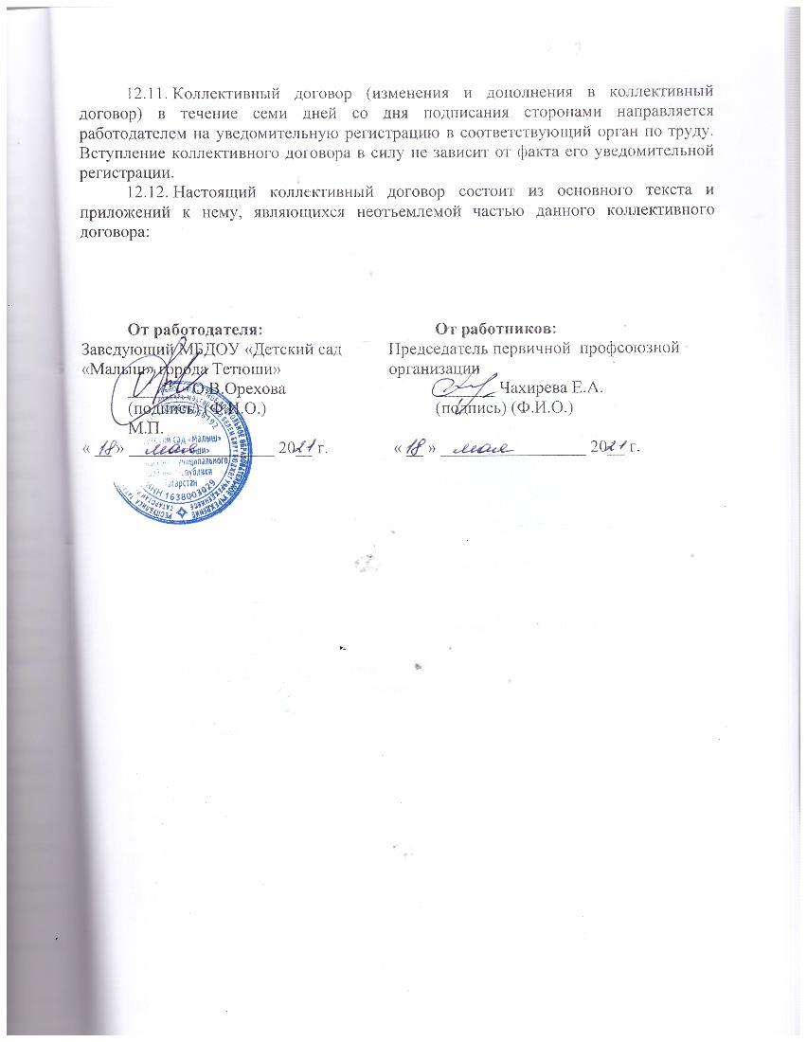
12.11. Коллективный договор (изменения и дополнения в коллективный договор) в течение семи дней со дня подписания сторонами направляется работодателем на уведомительную регистрацию в соответствующий орган по труду. Вступление коллективного договора в силу не зависит от факта его уведомительной регистрации.
12.12. Настоящий коллективный договор состоит из основного текста и приложений к нему, являющихся неотъемлемой частью данного коллективного договора:

От работодателя:  Заведующий МБДОУ «Детский сад «Малыш» города Тетюши»  _______ О.В.Орехова  (подпись) (Ф.И.О.)  М.П.  « __ » _________________ 20__ г. | От работников:  Председатель первичной профсоюзной организации  _______ Чахирева Е.А.  (подпись) (Ф.И.О.)  « __ » _________________ 20__ г.

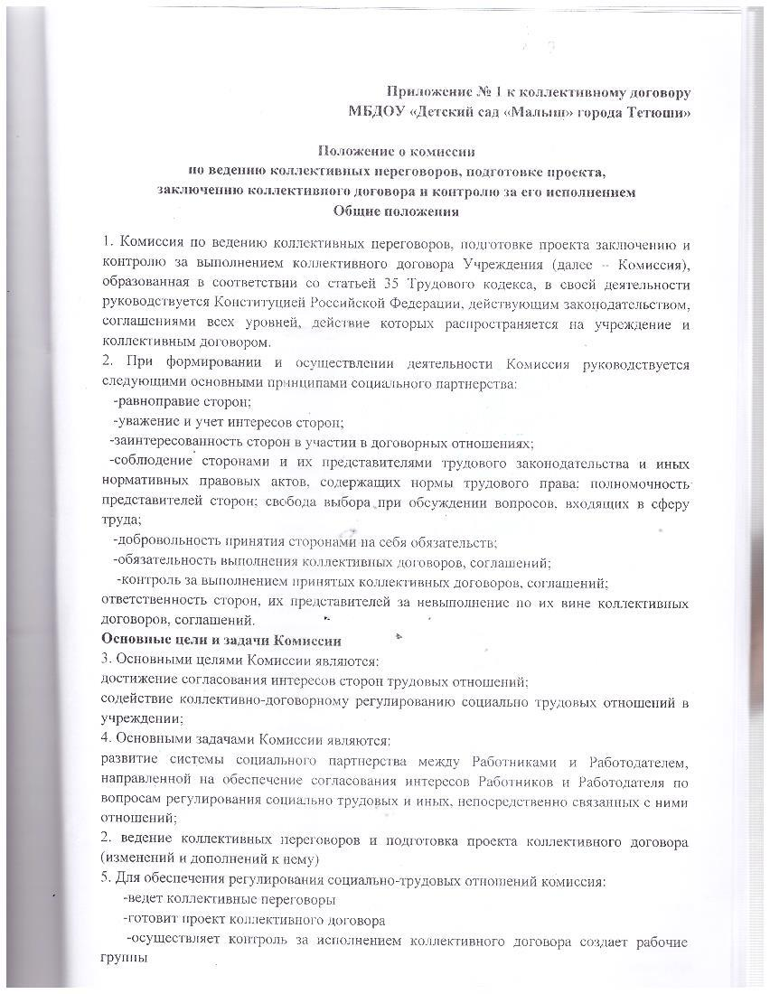

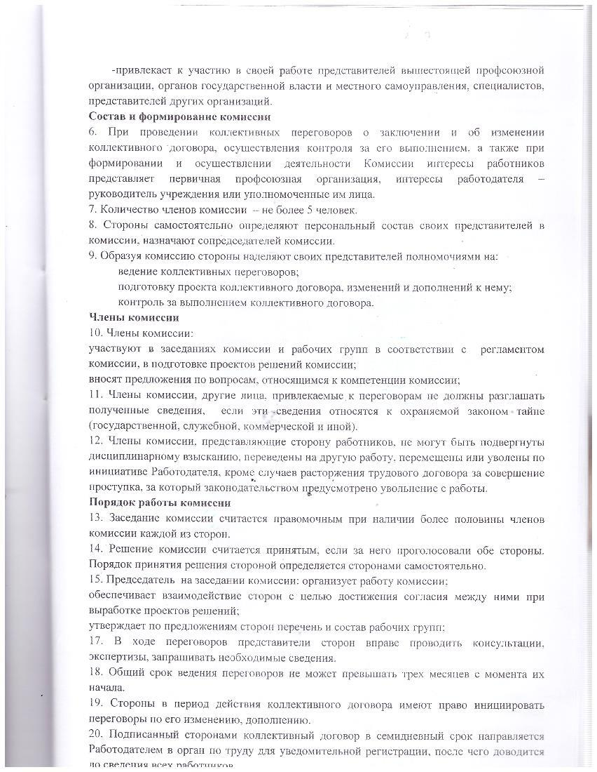

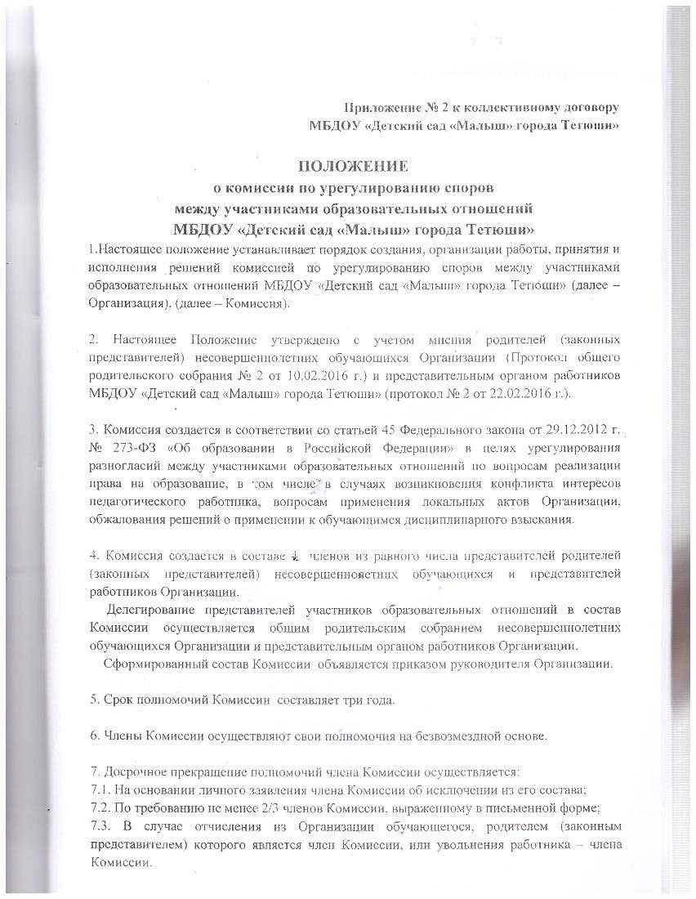

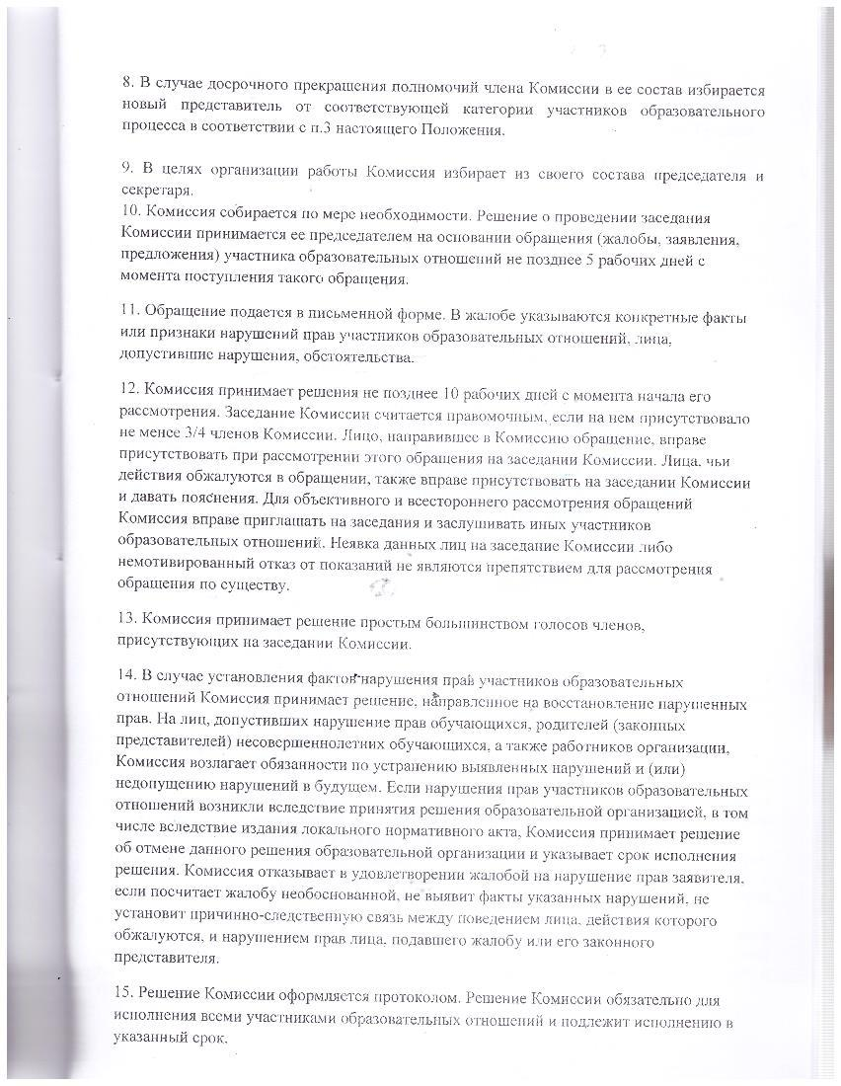

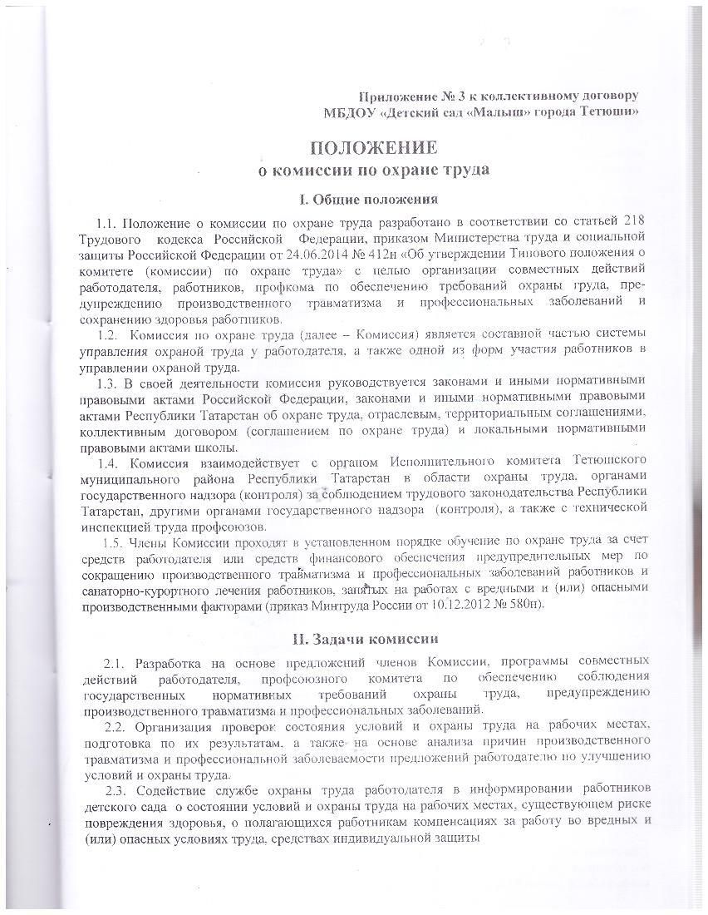

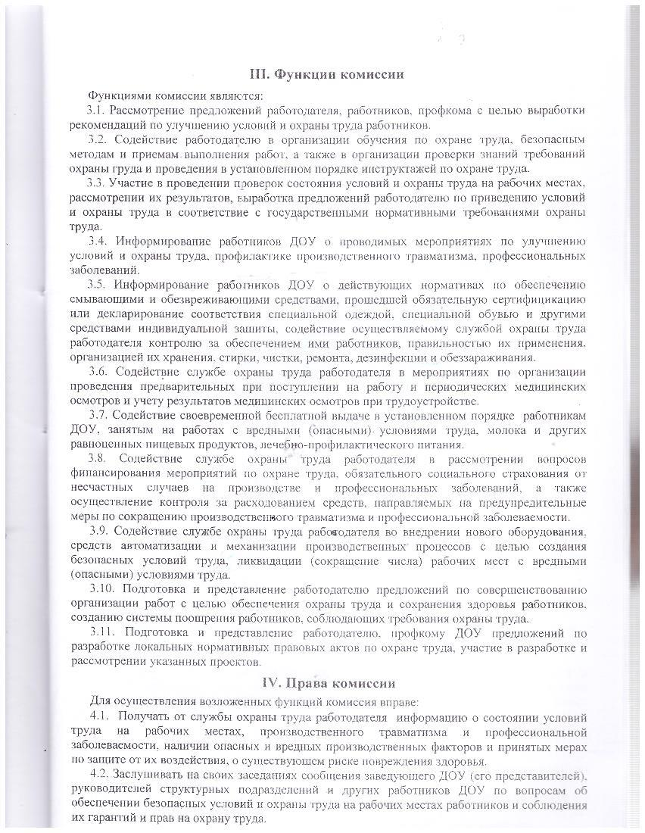

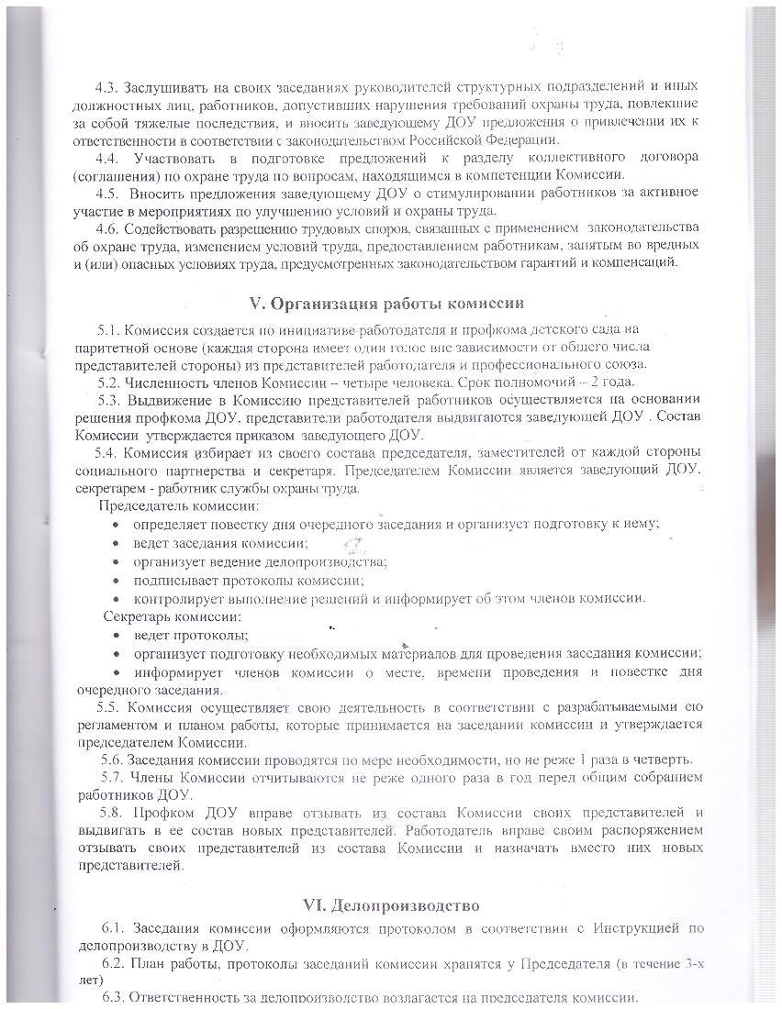



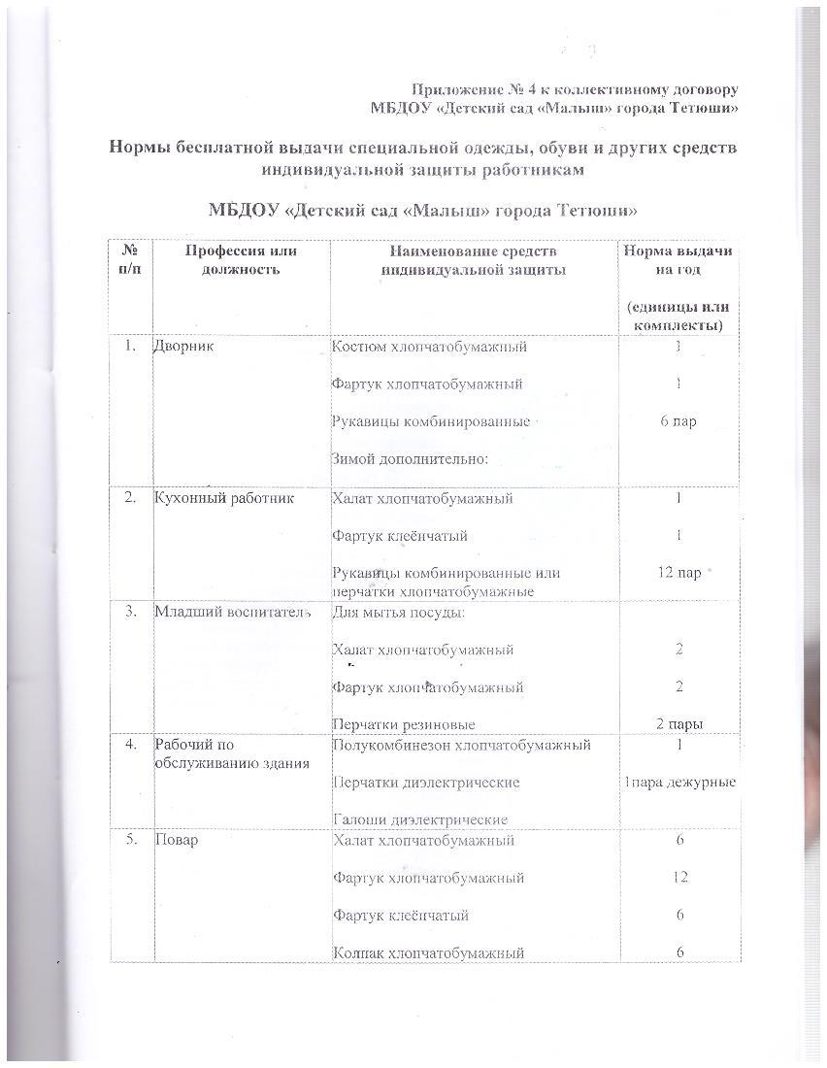

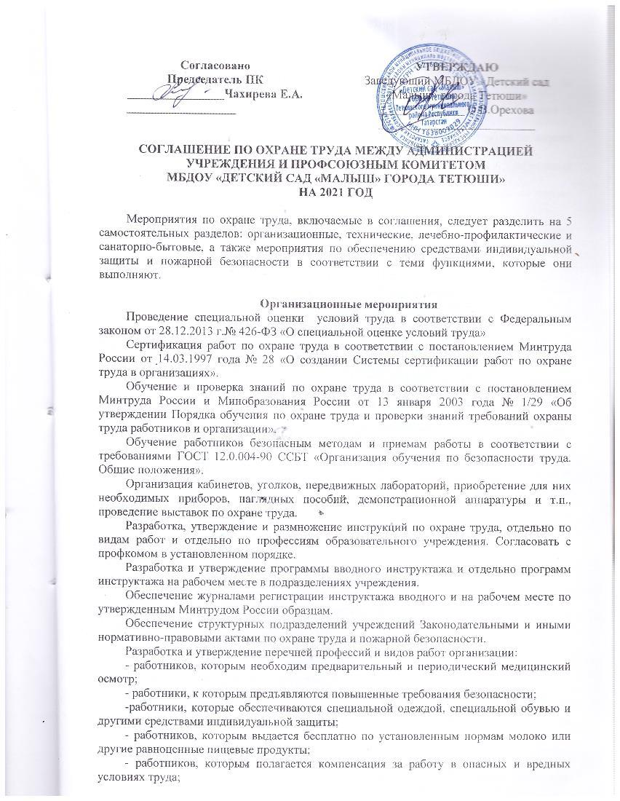

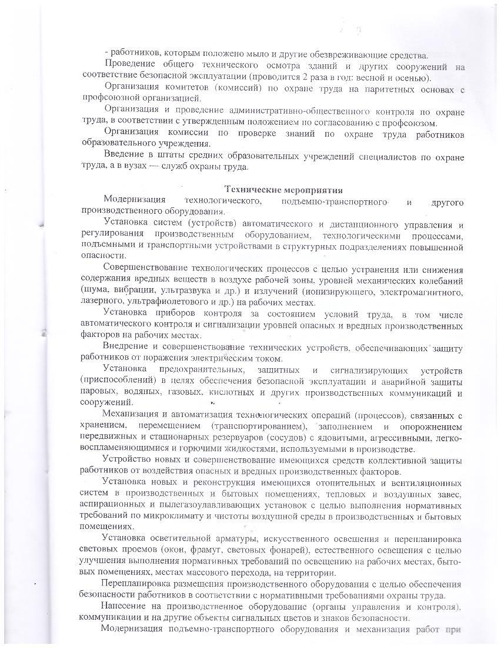

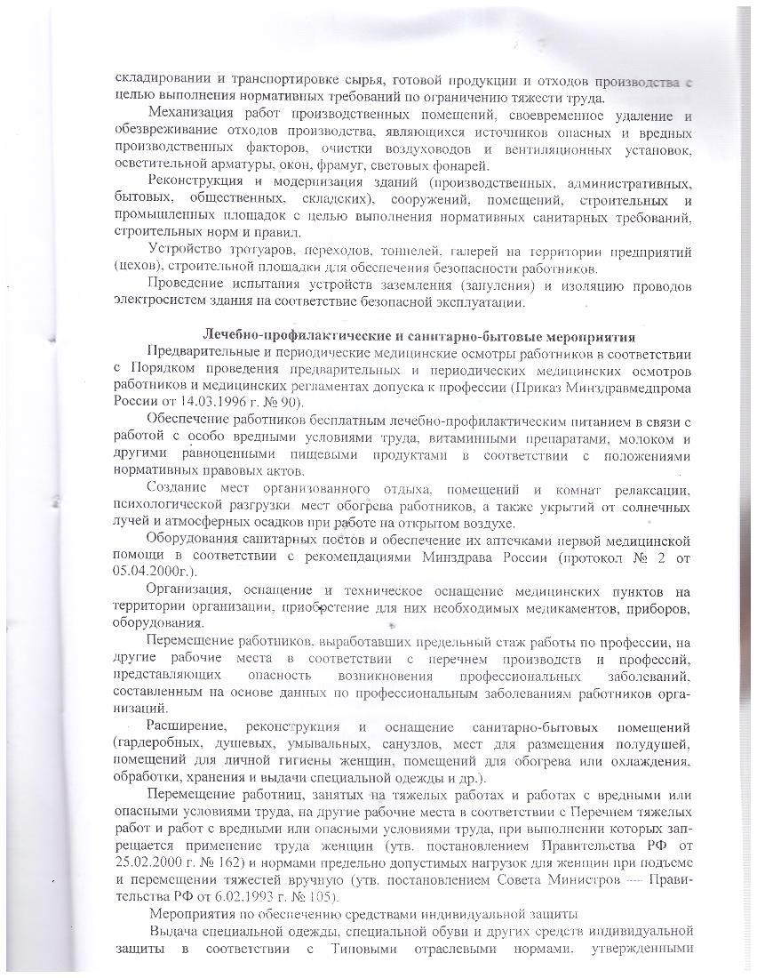

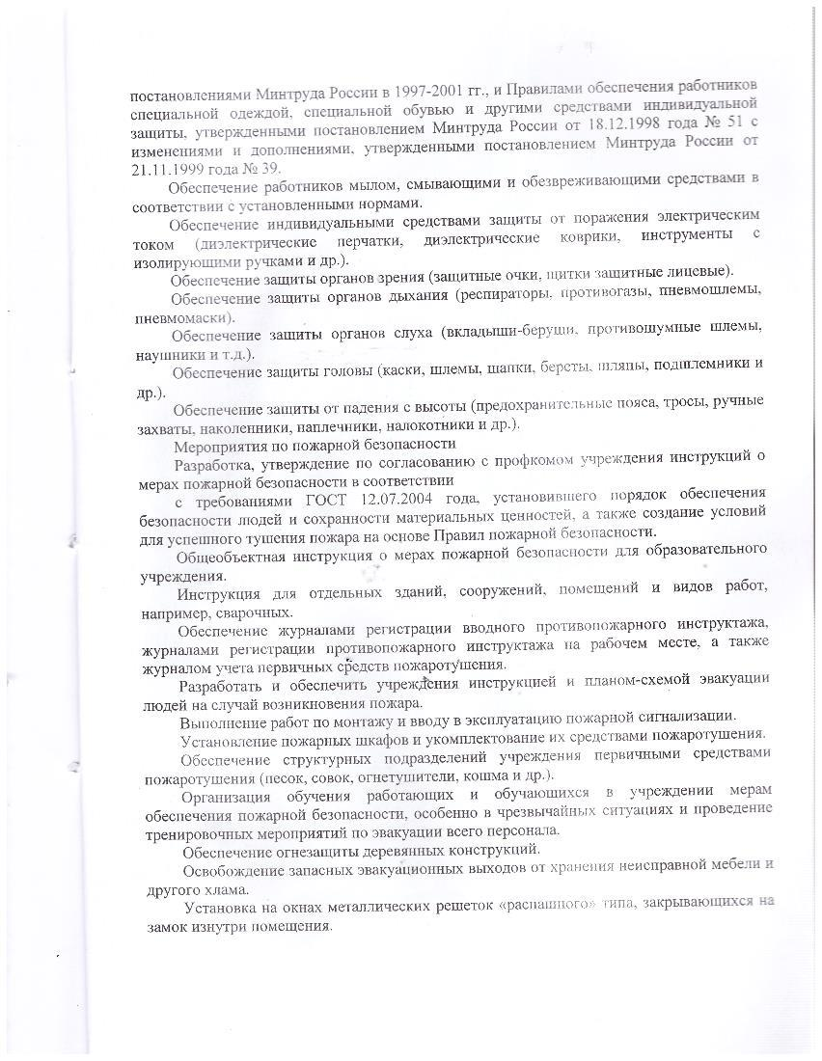



Иные нормативные акты могут быть перечислены в приложении к коллективному договору.
Отраслевое соглашение по организациям, находящимся в ведении Министерства образования и науки Российской Федерации, на 2018–2020 годы, заключённое Минобрнауки России и Профсоюзом 6 декабря 2017 г. (зарегистрировано в Роструде 22 декабря 2017 г., регистрационный № 28/18-120), распространяется также на организации, учредителем которых стало Минпросвещения России, и содержит рекомендации по заключению коллективных договоров всех образовательных организаций, осуществляющих деятельность в сфере ведения Минпросвещения России.
Для образовательных организаций, учредителями которых являются органы исполнительной власти субъектов Российской Федерации, осуществляющие государственное управление в сфере образования.
Для образовательных организаций, учредителями которых являются органы местного самоуправления.
Положение о комиссии по подготовке, заключению, контролю исполнения коллективного договора может быть приложением к коллективному договору.
Статьи 5.28. - 5.32. Кодекса Российской Федерации об административных правонарушениях от 30.12.2001 №195-ФЗ.
Порядок принятия локальных нормативных актов, содержащих нормы трудового права, по согласованию с выборным органом первичной профсоюзной организации может являться приложением к коллективному договору.
Правила внутреннего трудового распорядка могут быть приложением к коллективному договору.
Положение о нормах профессиональной этики педагогических работников может являться приложением к коллективному договору. (см. письмо Минпросвещения России и Профсоюза образования от 20 августа 2019 г. № ИП-941/06/484 «О примерном положении о нормах профессиональной этики педагогических работников»).
Пункт 23 Порядка проведения аттестации педагогических работников организаций, осуществляющих образовательную деятельность, утвержденного приказом Минобрнауки России от 7 апреля 2014 г. № 276 и пункт 9 Общих положений квалификационных характеристик. .
Постановление Конституционного Суда Российской Федерации от 14 ноября 2018 г. № 41-П «По делу о проверке конституционности статьи 46 Федерального закона «Об образовании в Российской Федерации».
Приказ Минздравсоцразвития России от 26 августа 2010 г. № 761н «Об утверждении Единого квалификационного справочника должностей руководителей, специалистов и служащих, раздел «Квалификационные характеристики должностей работников образования».
Постановление Правительства Российской Федерации от 8 августа 2013г. № 678 «Об утверждении номенклатуры должностей педагогических работников организаций, осуществляющих образовательную деятельность, должностей руководителей образовательных организаций».
Статья 21 Федерального закона от 24.11.1995 № 181-ФЗ «О социальной защите инвалидов в Российской Федерации»
Часть третья статьи 68 ТК РФ.
1) рекомендации по сокращению и устранению избыточной отчётности учителей (см. письмо Минобрнауки России и Профсоюза от 16 мая 2016 года № НТ-604/08/269); 2) дополнительные разъяснения по сокращению и устранению избыточной отчётности учителей (см. приложение к письмам Профсоюза от 7 июля 2016 г. № 323 и Департамента государственной политики в сфере общего образования Минобрнауки России от 21 марта 2017 г. № 08-554); 3) разъяснения по устранению избыточной отчётности воспитателей и педагогов дополнительного образования детей (см. приложение к письму Минобрнауки России и Профсоюза от 11 апреля 2018 г. № ИП-234/09/189).
Раздел «Квалификационные характеристики должностей работников образования» Единого квалификационного справочника должностей руководителей, специалистов и служащих, утверждённый приказом Минздравсоцразвития России от 26 августа 2010 г. № 761н.
Письмо Минпросвещения России и Профсоюза от 19 ноября 2019 г. № ВБ-107/08/634 «О примерном положении о комиссии по урегулированию споров между участниками образовательных отношений».
Отраслевое соглашение по организациям, находящимся в ведении Министерства образования и науки Российской Федерации, на 2018 - 2020 годы" (утв. Минобрнауки России, Профсоюзом работников народного образования и науки РФ 06.12.2017).
Часть третья статьи 82 ТК РФ; пункт 7 Порядка проведения аттестации педагогических работников организаций, осуществляющих образовательную деятельность, утверждённого приказом Минобрнауки России от 7 апреля 2014 г. № 276.
Пункт 3 статьи 13 Федерального закона от 12.01.1996 № 10-ФЗ «О профессиональных союзах, их правах и гарантиях деятельности».
Порядок хранения и использования персональных данных работников может быть приложением к коллективному договору.
Постановления Правительства Российской Федерации от 16 апреля 2003 г. № 225 «О трудовых книжках».
Указанные вопросы регулируются приказом Минобрнауки России от 22 декабря 2014 г. № 1601 «О продолжительности рабочего времени (нормах часов педагогической работы за ставку заработной платы) педагогических работников и о порядке определения учебной нагрузки педагогических работников, оговариваемой в трудовом договоре» (далее - приказ №1601; приложение 1или 2 к приказу № 1601).
Приказ Министерства образования и науки Российской Федерации от 11.05.2016 № 536 «Об утверждении Особенностей режима рабочего времени и времени отдыха педагогических и иных работников организаций, осуществляющих образовательную деятельность» (далее – приказ № 536; приложение к приказу № 536).
Приказ Министерства образования и науки Российской Федерации от 11.05.2016 № 536 «Об утверждении Особенностей режима рабочего времени и времени отдыха педагогических и иных работников организаций, осуществляющих образовательную деятельность».
Положение об оплате труда работников может быть приложением к коллективному договору.
Постановление Правительства Российской Федерации от 14 мая 2015 № 466 «О ежегодных основных удлиненных оплачиваемых отпусках».
Положение об ежегодных дополнительных оплачиваемые отпусках может быть приложением к коллективному договору.
В соответствии со статьёй 262 ТК РФ его продолжительность не может быть менее четырёх календарных дней.
В соответствии с частью первой статьи 119 ТК РФ его продолжительность не может быть менее трёх календарных дней.
Перечень должностей работников, имеющих право на дополнительный оплачиваемый отпуск за ненормированный рабочий день, может быть приложением к коллективному договору.
Статья 121 ТК РФ.
Пункт 35 Правил об очередных и дополнительных отпусках, утверждённых Народным комиссариатом труда СССР от 30 апреля 1930 г. № 169.
В соответствии с частью 2 статьи 128 ТК РФ другие случаи предоставления работнику по его письменному заявлению отпуска без сохранения заработной платы могут предусматриваться коллективным договором.
Приказ Минобрнауки России от 31 мая 2016 г. № 644 «Об утверждении Порядка предоставления педагогическим работникам организаций, осуществляющих образовательную деятельность, длительного отпуска сроком до одного года» (далее – Порядок № 644).
В соответствии с пунктом 5 Порядка № 644 коллективным договором определяются продолжительность длительного отпуска, очерёдность его предоставления, разделение его на части, продление на основании листка нетрудоспособности в период нахождения в длительном отпуске, присоединение длительного отпуска к ежегодному основному оплачиваемому отпуску, предоставление длительного отпуска, работающим по совместительству, оплата за счёт средств, полученных организацией от приносящей доход деятельности, и другие вопросы, не предусмотренные Порядком. Положение об условиях предоставления педагогическим работникам длительного отпуска сроком до одного года может являться приложением к коллективному договору».
Пункт 2.3 указанных Особенностей.
Форма расчётного листка может являться приложением к коллективному договору.
Положение об оплате труда работников образовательной организации, как правило, является приложением к коллективному договору. В качестве приложений к коллективному договору могут предусматриваться другие документы по вопросам оплаты труда: прежде всего положение о выплатах стимулирующего характера (с включением вопросов порядка распределения стимулирующей части фонда оплаты труда, премирования работников, распределения экономии фонда оплаты труда и др.).
Статья 154 ТК РФ; Постановление Правительства РФ от 22.07.2008 № 554 "О минимальном размере повышения оплаты труда за работу в ночное время". Конкретные размеры оплаты труда за работу в ночное время могут устанавливаться положением об оплате труда работников.
Пункт 15 «Положения о государственных наградах Российской Федерации», утв. Указом Президента РФ от 07.09.2010 № 1099 «О мерах по совершенствованию государственной наградной системы Российской Федерации».
Данная рекомендация для работодателя прописана в пункте 5.11.5. «Отраслевого соглашения по организациям, находящимся в ведении Министерства образования и науки Российской Федерации, на 2018 - 2020 годы»
Конкретные дифференцированные размеры повышенной оплаты труда в зависимости от условий труда указываются в приложении к коллективному договору.
1) приказ Гособразования СССР от 20 августа 1990 г. № 579 «Об утверждении Положения о порядке установления доплат за неблагоприятные условия труда и Перечня работ, на которых устанавливаются доплаты за неблагоприятные условия труда работникам организаций и учреждений системы Гособразования СССР», устанавливающий доплату до 12 процентов к ставкам заработной платы; 2) приказ Миннауки РФ от 7 октября 1992 г. № 611 «О доплатах за неблагоприятные условия труда работникам системы Комитета по высшей школе» (вместе с Положением о порядке установления доплат за неблагоприятные условия труда специалистам и служащим учебных заведений, предприятий, учреждений и организаций системы Комитета).
Порядок, предусмотренный п. 4.12 настоящего макета коллективного договора, может предусматриваться при отсутствии централизации средств на выплаты стимулирующего характера руководителям (заместителям руководителей) образовательных организаций.
Постановление Главного государственного санитарного врача Российской Федерации от 29 декабря 2010 г. № 189 «Об утверждении СанПиН 2.4.2.2821-10 «Санитарно-эпидемиологические требования к условиям и организации обучения в общеобразовательных учреждениях»
В положении об оплате труда работников можно предусмотреть возможность учёта квалификационной категории педагогических работников при выполнении педагогической работы по иной должности, по которой не установлена квалификационная категория.
Конкретные размеры материальной помощи определяются положением об оплате труда работников или в других локальных нормативных актах образовательной организации, регулирующих вопросы оплаты труда.
Перечень категорий ветеранов установлен статьёй 1 Федерального закона от 12 января 1995 г. № 5-ФЗ «О ветеранах».
Соглашение по охране труда может являться приложением к коллективному договору.
Положение о комиссии по проверке знаний по охране труда может являться приложением к коллективному договору.
Часть 1 статьи 217 ТК РФ.
Положение о системе управления охраной труда может являться приложением к коллективному договору.
Федеральный закон от 28 декабря 2013 г. № 426-ФЗ «О специальной оценке условий труда».
Положение о порядке работы по специальной оценке условий труда являться приложением к коллективному договору.
Размер доплаты за работу с молодыми педагогами определяется в Положении об оплате труда работников, являющегося приложением к коллективному договору, а также в дополнительном соглашении к трудовому договору.
Ст. 196-197 ТК РФ от 30.12.2001 № 197-ФЗ.
Часть 2 статьи 197 ТК РФ от 30.12.2001 № 197-ФЗ.
Подпункт 2 пункта 5 статьи 47 Федерального закона от 29 декабря 2012 г. № 273-ФЗ «Об образовании в Российской Федерации», статьи 196 и 197 ТК РФ.
С учетом норм Приказа Минобрнауки России от 01.07.2013 № 499 «Об утверждении Порядка организации и осуществления образовательной деятельности по дополнительным профессиональным программам».
Письмо Минобрнауки России № 08-415, Общероссийского Профсоюза образования № 124 от 23.03.2015 «О реализации права педагогических работников на дополнительное профессиональное образование» (вместе с «Разъяснениями по реализации права педагогических работников на дополнительное профессиональное образование»)
В соответствии со статьёй 116 ТК РФ работодатель с учётом своих производственных и финансовых возможностей может самостоятельно устанавливать дополнительные отпуска для работников, порядок и условия предоставления которых определяются коллективным договором или локальными нормативными актами.
Согласно пункту 2 статьи 44 Устава Профсоюза членский взнос в Профсоюзе устанавливается в размере не менее одного процента от ежемесячной заработной платы и других доходов, связанных с трудовой деятельностью.
Статья 66.1. ТК РФ
В соответствии с частью второй статьи 51 ТК РФ при проведении указанного контроля представители сторон обязаны предоставлять друг другу необходимую для этого информацию не позднее одного месяца со дня получения соответствующего запроса.
В соответствии со статьёй 44 ТК РФ изменение и дополнение коллективного договора производятся в порядке, установленном ТК РФ для его заключения, либо в порядке, установленном коллективным договором.

